02주차 강의 스크립트

분자동역학 기초이론 (1) — 원리와 수치적분
건설소재 역설계 도구 개발을 위한 AI와 분자동역학 활용 · 윤태영 (Taeyoung Yun) · 강의 50분
학습목표: 고전 MD의 운동방정식과 퍼텐셜 에너지 구성, 수치적분 원리를 이해한다.
차시 | 차시명 (강의계획서) | 시간 | 슬라이드
도입 | 도입 (표지 · 목표 · 구성) | 2분 20초 | #1–#4
2-1 | 고전 MD의 원리 | 10분 50초 | #5–#11
2-2 | 퍼텐셜 에너지 분해 | 14분 | #12–#16
2-3 | 수치적분 | 10분 20초 | #17–#21
2-4 | 경계조건과 장거리 상호작용 | 9분 50초 | #22–#27
마무리 | 실습 안내 · 정리 | 2분 40초 | #28–#29
합계 |  | 50분 | 40장
읽는 법
- 2단 표: 왼쪽 = 화면(슬라이드 · 순번 · 차시 · 배정 시간 · 누적 시각) · 오른쪽 = 설명([진행] 지시 → 말할 내용)
- 【콘크리트 예시】 문단 = 시멘트 · 콘크리트 사례로 개념을 설명하는 부분 (녹색 배경)
- 부록 슬라이드는 50분 발표 시간에 포함하지 않음 · 질문이 나올 때 참고용

화면 | 설명
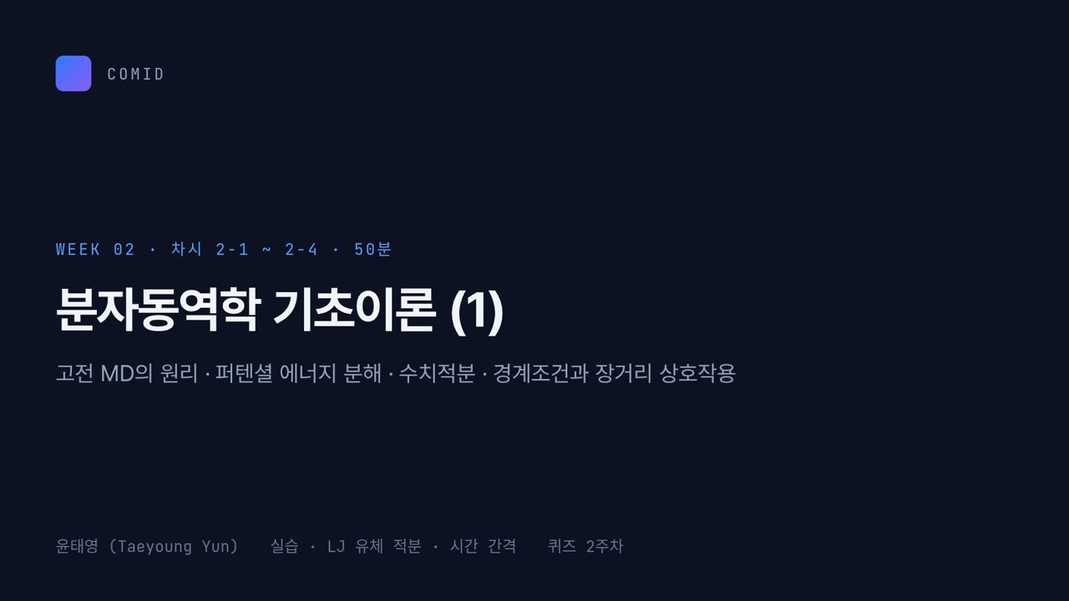  #01 표지  도입 · 30초  0:00 → 0:30 | 2주차를 시작하겠습니다. 오늘 주제는 분자동역학 기초이론 첫 번째 시간으로, 화면 부제처럼 고전 MD의 원리, 퍼텐셜 에너지 분해, 수치적분, 경계조건과 장거리 상호작용 네 가지입니다. 실습은 LJ 유체로 적분과 시간 간격을 직접 바꿔 보는 것이고, 끝나면 2주차 퀴즈가 있습니다.
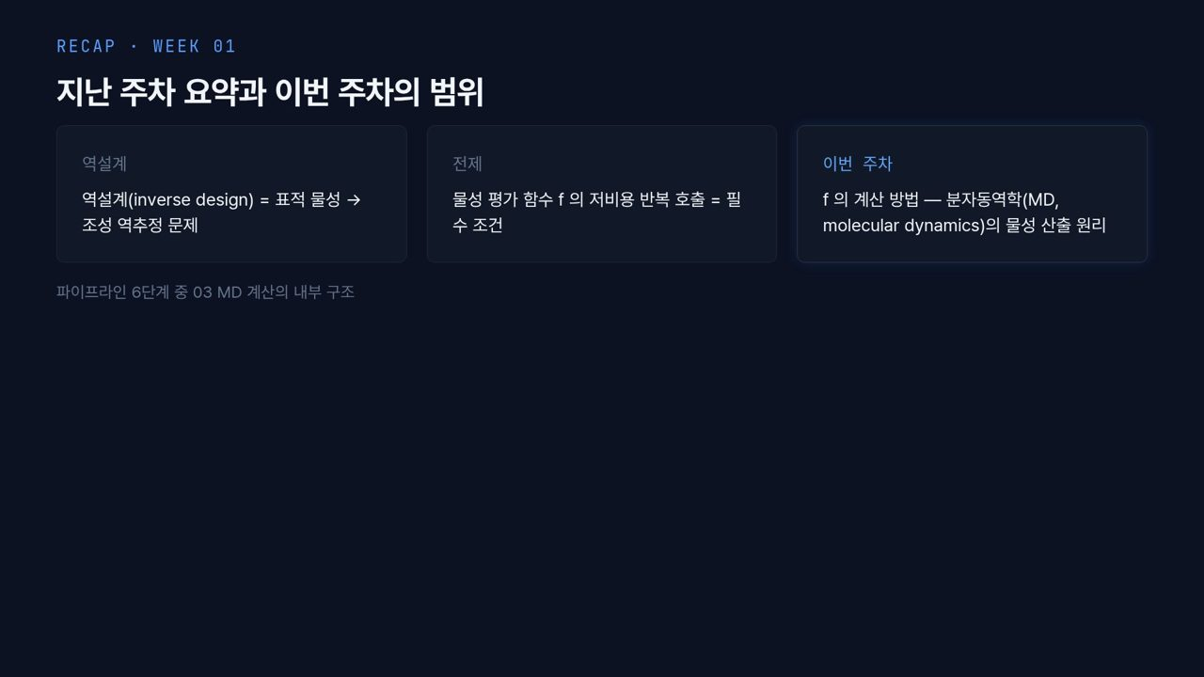  #02 지난 주차  도입 · 40초  0:30 → 1:10 | [진행] 세 카드를 왼쪽부터 가리킴  지난주 내용을 세 카드로 이어 보겠습니다. 왼쪽 카드, 역설계는 표적 물성에서 조성을 거꾸로 추정하는 문제였습니다. 가운데 카드, 그러려면 물성 평가 함수 f를 싸게, 여러 번 부를 수 있어야 한다는 전제가 있었습니다.  오른쪽 파란 카드가 이번 주의 범위입니다. 그 f를 실제로 계산하는 방법, 즉 분자동역학이 물성을 어떻게 만들어 내는지를 봅니다. 아래 회색 글씨처럼 1주차에 본 파이프라인 6단계 중 03 MD 계산 상자의 속을 열어 보는 시간입니다.
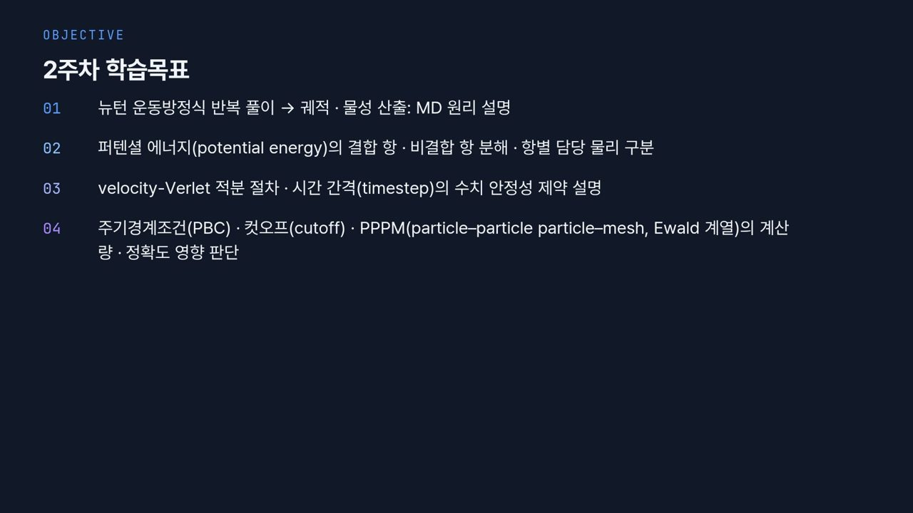  #03 학습목표  도입 · 45초  1:10 → 1:55 | 오늘이 끝나면 LAMMPS 입력의 숫자마다 왜 그 값인지 설명할 수 있어야 합니다. 목표 네 개가 차시에 하나씩 대응합니다.  01, 뉴턴 운동방정식을 반복해 풀어 궤적과 물성을 얻는 원리입니다. 02, 퍼텐셜 에너지(potential energy)를 결합 항과 비결합 항으로 나누고 각 항이 맡는 물리를 구분합니다. 03, velocity-Verlet 적분 절차와 시간 간격(timestep)의 수치 안정성 제약을 설명합니다. 04, 주기경계조건, 컷오프, PPPM이 계산량과 정확도에 주는 영향을 판단합니다.
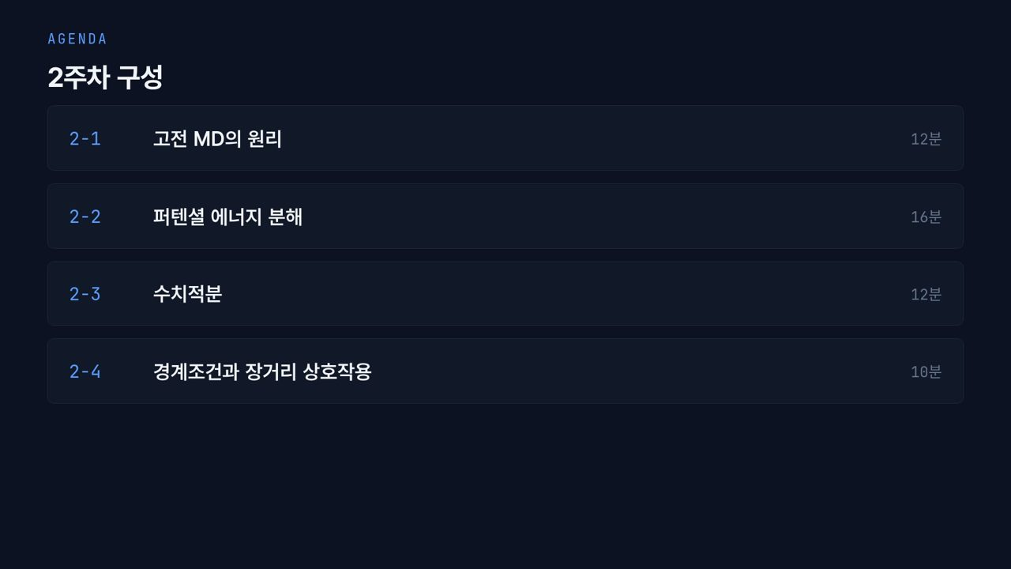  #04 2주차 구성  도입 · 25초  1:55 → 2:20 | 차시 구성입니다. 2-1 고전 MD의 원리 12분, 2-2 퍼텐셜 에너지 분해 16분, 2-3 수치적분 12분, 2-4 경계조건과 장거리 상호작용 10분, 합해서 50분입니다. 앙상블과 평형화는 3주차로 옮겼고, 관련 슬라이드는 덱 뒤쪽 부록에 남겨 두었습니다.
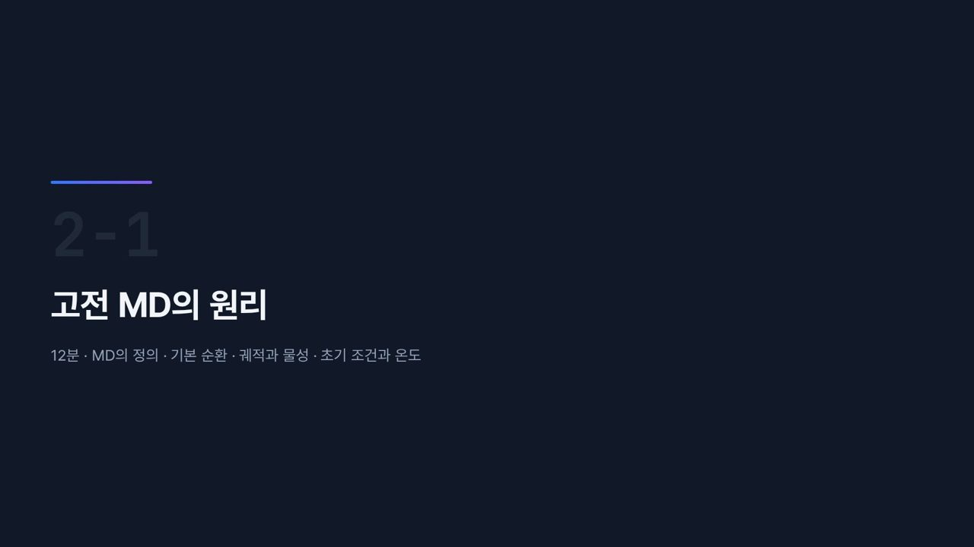  #05 [2-1] 섹션  2-1 · 20초  2:20 → 2:40 | 첫 차시, 고전 MD의 원리입니다. MD의 정의에서 시작해 한 스텝의 기본 순환, 궤적에서 물성을 얻는 방법, 그리고 계산을 시작할 때 필요한 초기 조건과 온도의 정의까지 보겠습니다.
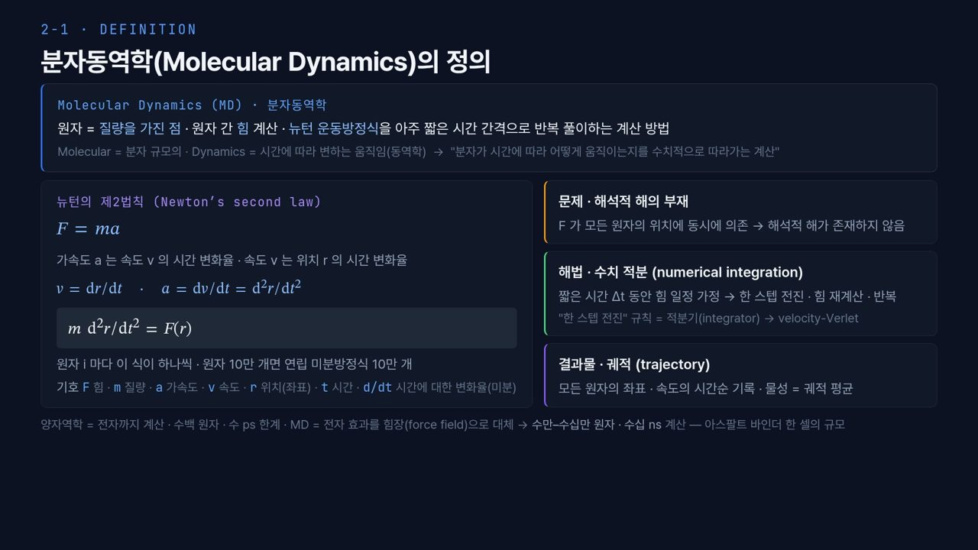  #06 MD의 정의  2-1 · 2분 10초  2:40 → 4:50 | [진행] 위쪽 정의 상자 → 왼쪽 뉴턴 방정식 → 오른쪽 세 카드(문제·해법·결과물) → 맨 아래 회색 줄  위쪽 상자처럼 Molecular는 분자 규모, Dynamics는 시간에 따른 움직임이라는 뜻이라서 분자동역학은 「분자가 시간에 따라 어떻게 움직이는지를 수치적으로 따라가는 계산」입니다. 원자를 질량을 가진 점으로 보고, 원자 사이 힘을 계산하고, 뉴턴 운동방정식을 아주 짧은 시간 간격으로 반복해서 풉니다.  왼쪽 상자가 출발점인 뉴턴의 제2법칙 F = ma입니다. 이것을 위치의 2차 미분으로 쓰면 아래 강조된 식 m d²r/dt² = F(r)이 됩니다. 이 식이 원자마다 하나씩 있어서, 원자가 10만 개면 연립 미분방정식이 10만 개가 됩니다.  오른쪽 카드 세 개가 MD의 논리입니다. 노란 카드, 문제는 F가 모든 원자의 위치에 동시에 의존하기 때문에 손으로 푸는 해석적 해가 없다는 것입니다. 초록 카드, 그래서 짧은 시간 Δt 동안은 힘이 일정하다고 가정하고 한 스텝 전진한 뒤 힘을 다시 계산하는 수치 적분(numerical integration)을 반복합니다. 이 「한 스텝 전진」 규칙을 적분기(integrator)라고 부르고, 오늘 배울 것이 velocity-Verlet입니다. 보라 카드, 그 결과물이 궤적(trajectory), 즉 모든 원자의 좌표와 속도의 시간순 기록이고, 물성은 이 궤적의 평균으로 얻습니다.  맨 아래 줄은 양자역학과의 비교입니다. 양자역학은 전자까지 계산하므로 수백 원자, 수 ps가 한계입니다. MD는 전자 효과를 힘장(force field)으로 대신해서 수만에서 수십만 원자를 수십 ns 동안 계산할 수 있고, 이것이 아스팔트 바인더 한 셀의 규모입니다.
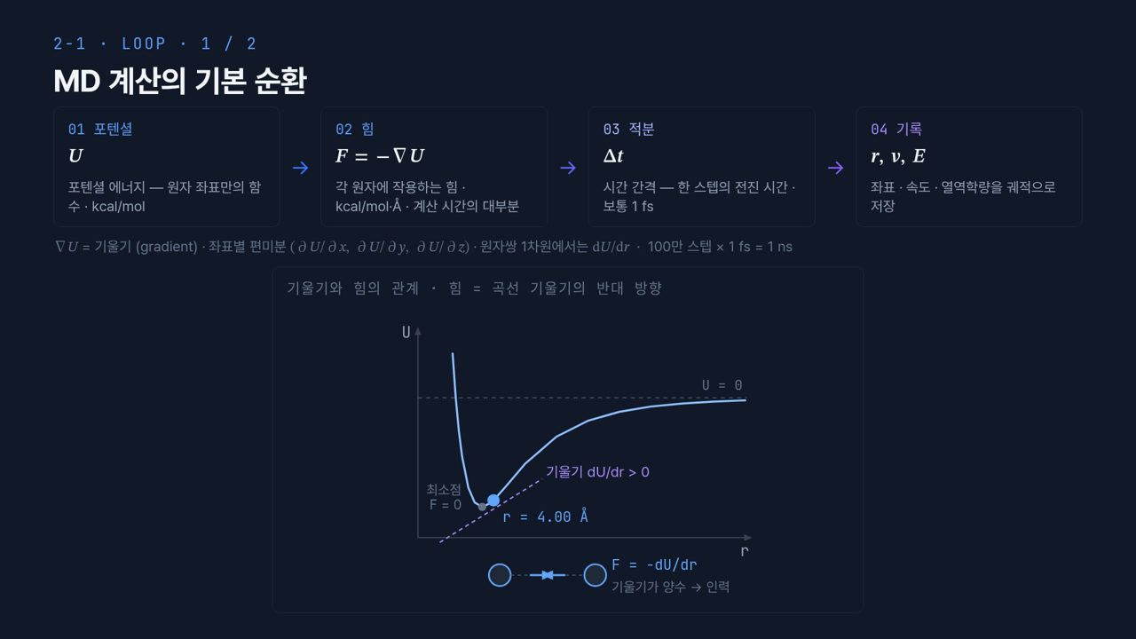  #07 MD의 기본 순환 (1/2)  2-1 · 1분 40초  4:50 → 6:30 | [진행] 위쪽 네 상자를 01→04 순서로 → 아래 곡선에서 파란 점과 보라 점선(기울기)을 가리킴  MD는 위쪽 네 상자를 수백만 번 반복하는 계산입니다. 01, 퍼텐셜 에너지 U를 구합니다. U는 원자 좌표만의 함수이고 단위는 kcal/mol입니다. 02, 힘 F = −∇U를 구합니다. 단위는 kcal/mol·Å이고, 계산 시간의 대부분이 여기에 들어갑니다. 03, 시간 간격 Δt만큼 적분해 한 스텝 전진합니다. 보통 1 fs입니다. 04, 좌표, 속도, 에너지 같은 열역학량을 궤적으로 저장합니다.  상자 아래 회색 줄의 ∇U는 기울기(gradient)로, x, y, z 방향 편미분을 모은 것입니다. 원자쌍 하나만 보면 1차원이라 dU/dr가 됩니다. 그리고 100만 스텝 곱하기 1 fs가 1 ns라는 점도 기억해 두십시오.  아래 그래프가 기울기와 힘의 관계입니다. 가로축은 두 원자 사이 거리 r, 세로축은 U입니다. 곡선 바닥, 회색 점이 최소점으로 여기서는 기울기가 0이라 힘도 0입니다. 파란 점 r = 4.00 Å은 최소점보다 조금 오른쪽이고, 보라 점선처럼 기울기가 양수입니다. 힘은 기울기의 반대 방향이므로 음수, 즉 두 원자를 서로 당기는 인력이 됩니다. 아래 두 원자 그림의 안쪽을 향한 화살표가 그 뜻입니다. 부호를 헷갈리는 학생이 많은데, 「공은 비탈 아래로 굴러간다」와 같은 방향이라고 기억하시면 됩니다.
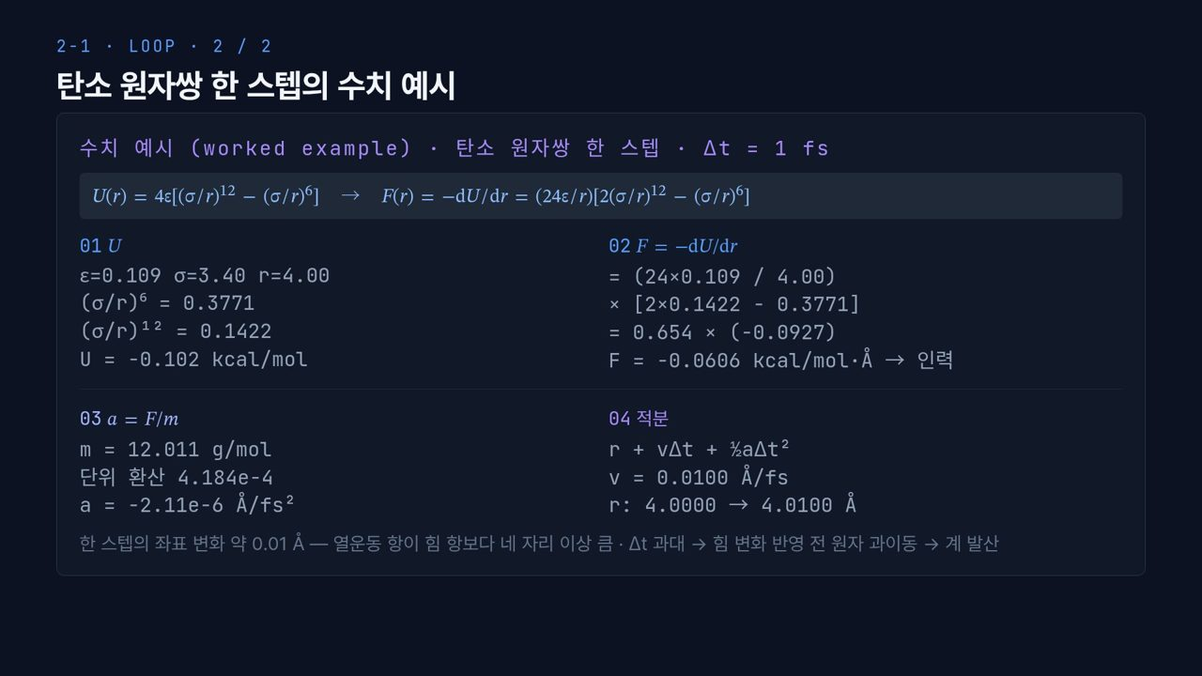  #08 MD의 기본 순환 (2/2)  2-1 · 1분 50초  6:30 → 8:20 | [진행] 네 칸을 01→04 순서로 짚으며 숫자를 소리 내어 따라감  앞 장의 순환을 탄소 원자쌍 하나에 숫자를 넣어 한 스텝 따라가 보겠습니다. 위쪽 식은 LJ 퍼텐셜과 그 미분인 힘입니다.  01 칸, ε = 0.109 kcal/mol, σ = 3.40 Å, r = 4.00 Å을 넣으면 (σ/r)⁶ = 0.3771, (σ/r)¹² = 0.1422이고, U는 약 −0.102 kcal/mol로 음수, 즉 우물 안쪽입니다. 02 칸, 힘은 24ε/r에 대괄호 안 값을 곱한 것으로, 대괄호 안이 음수라 F도 음수, 인력이 됩니다. 대괄호 안은 −0.0927, 힘은 약 −0.0606 kcal/mol·Å입니다.  03 칸, 가속도는 a = F/m입니다. 탄소 질량 12.011 g/mol을 넣고, kcal/mol·Å을 Å/fs²로 바꾸는 환산 계수 4.184e−4를 곱하면 가속도는 −2.11e−6 Å/fs², 10⁻⁶ 규모가 됩니다. 직접 코드를 짤 때 이 환산을 빼먹는 실수가 흔합니다. 04 칸, r + vΔt + ½aΔt²으로 전진합니다. 속도 0.0100 Å/fs로 1 fs 가면 r은 4.0000에서 4.0100 Å이 됩니다.  맨 아래 줄이 핵심입니다. 한 스텝의 좌표 변화는 약 0.01 Å이고, 대부분이 vΔt, 즉 열운동 항에서 옵니다. 힘 항 ½aΔt²은 그보다 네 자리 이상 작습니다. 그런데 Δt를 너무 크게 잡으면 힘이 바뀌는 것을 반영하기 전에 원자가 너무 멀리 가 버려서 계가 발산합니다. 이것이 2-3 차시에서 다룰 시간 간격 문제의 씨앗입니다.
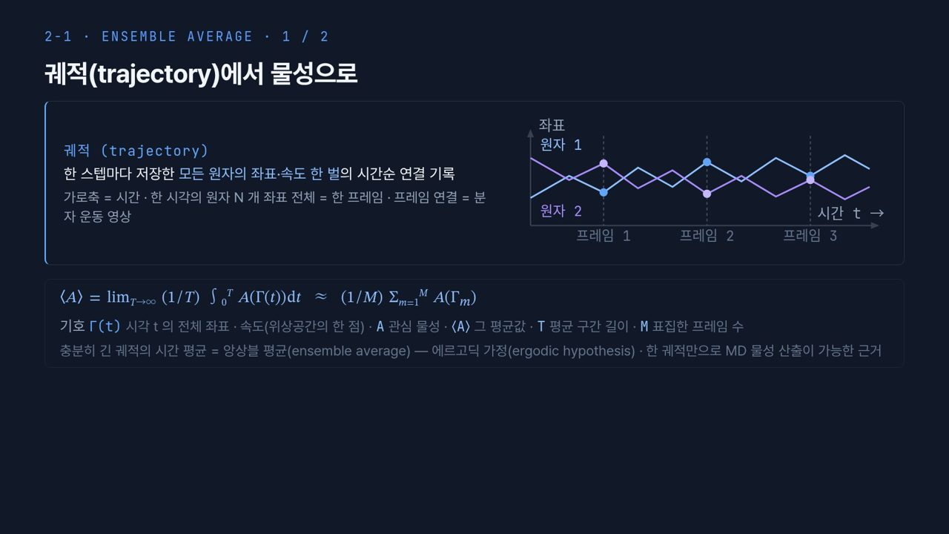  #09 궤적과 물성 (1/2)  2-1 · 1분 30초  8:20 → 9:50 | [진행] 오른쪽 그래프의 세 점선(프레임 1, 2, 3)을 가리킴 → 아래 수식  궤적(trajectory)은 한 스텝마다 저장한 모든 원자의 좌표와 속도 한 벌을 시간순으로 이어 놓은 기록입니다. 오른쪽 그래프는 가로축이 시간, 세로축이 좌표이고, 파란 선이 원자 1, 보라 선이 원자 2입니다. 세로 점선으로 끊은 한 시각의 원자 N개 좌표 전체가 한 프레임이고, 프레임을 이으면 분자 운동 영상이 됩니다.  아래 식이 물성을 얻는 방법입니다. ⟨A⟩ = lim (1/T)∫A(Γ(t))dt ≈ (1/M)ΣA(Γ_m). Γ(t)는 시각 t의 모든 좌표와 속도, 즉 위상공간의 한 점이고, A는 관심 물성, T는 평균 구간 길이, M은 표집한 프레임 수입니다. 적분은 연속 시간 평균이고, 실제로는 저장한 M개 프레임의 산술 평균으로 대신합니다.  맨 아래 줄이 이 식을 쓸 수 있는 근거입니다. 충분히 긴 궤적의 시간 평균은 앙상블 평균(ensemble average)과 같다는 에르고딕 가정(ergodic hypothesis)입니다. 실험은 수많은 분자의 평균을 한 번에 재는데, MD는 적은 수의 분자를 오래 따라가서 같은 평균을 얻는 셈입니다.
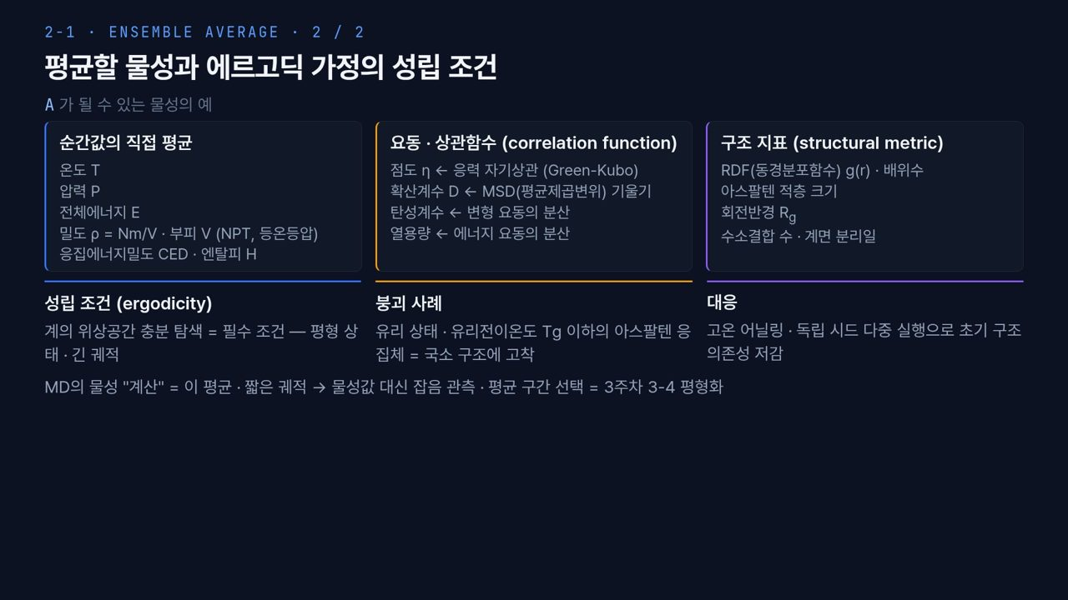  #10 궤적과 물성 (2/2)  2-1 · 1분 40초  9:50 → 11:30 | [진행] 위쪽 세 상자 → 아래 세 칸(성립 조건 · 붕괴 사례 · 대응)  그러면 A에 무엇을 넣을 수 있을까요. 위쪽 세 상자가 세 종류입니다. 파란 상자, 순간값을 바로 평균하는 물성으로 온도, 압력, 전체 에너지, 밀도, CED, 엔탈피가 있습니다. 노란 상자, 요동이나 상관함수(correlation function)에서 얻는 물성입니다. 점도는 응력의 자기상관을 적분하는 Green-Kubo 방법, 확산계수는 MSD 기울기, 탄성계수와 열용량은 요동의 분산에서 나옵니다. 보라 상자, 구조 지표로 RDF, 배위수, 아스팔텐 적층 크기, 회전반경, 수소결합 수, 계면 분리일이 있습니다.  노란 상자의 물성은 요동의 모양을 봐야 하므로 파란 상자보다 훨씬 긴 궤적이 필요합니다.  아래 세 칸이 에르고딕 가정의 한계입니다. 성립 조건은 계가 위상공간을 충분히 탐색하는 것, 즉 평형 상태에서 긴 궤적을 얻는 것입니다. 붕괴 사례는 유리 상태, 예를 들어 유리전이온도 Tg 이하에서 아스팔텐 응집체가 국소 구조에 갇혀 버리는 경우입니다. 대응은 고온 어닐링과, 초기 속도 시드를 바꾼 독립 실행을 여러 번 하는 것입니다. 마지막 줄처럼 짧은 궤적에서는 물성값이 아니라 잡음을 보게 되고, 평균 구간을 고르는 방법은 3주차 3-4 평형화에서 다룹니다.
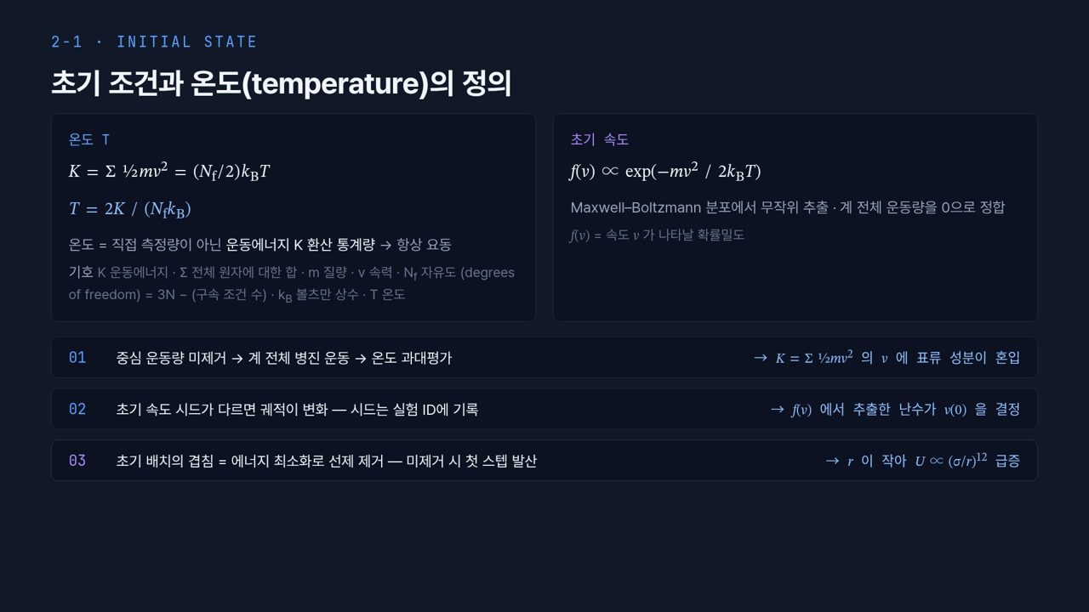  #11 초기 조건과 온도  2-1 · 1분 40초  11:30 → 13:10 | [진행] 왼쪽 온도 식 → 오른쪽 초기 속도 분포 → 아래 01·02·03 세 줄. 2-2 연결  계산을 시작하려면 초기 좌표와 초기 속도가 필요합니다. 먼저 온도를 정의하겠습니다. 왼쪽 상자의 식 K = Σ½mv² = (N_f/2)k_BT에서 거꾸로 풀면 T = 2K/(N_f k_B)입니다. 즉 MD의 온도는 온도계로 재는 값이 아니라 운동에너지 K를 환산한 통계량이고, 그래서 항상 요동합니다. N_f는 자유도(degrees of freedom)로, 3N에서 구속 조건 수를 뺀 값입니다.  오른쪽 상자, 초기 속도는 Maxwell–Boltzmann 분포 f(v) ∝ exp(−mv²/2k_BT)에서 무작위로 뽑고, 계 전체의 운동량이 0이 되도록 맞춥니다.  아래 세 줄이 실무에서 자주 걸리는 지점입니다. 01, 중심 운동량을 제거하지 않으면 계 전체가 한 방향으로 흘러가고, 그 표류 성분이 K에 섞여 온도가 과대평가됩니다. 02, 초기 속도 시드가 다르면 궤적이 달라지므로 시드는 반드시 실험 ID와 함께 기록합니다. 03, 초기 배치에서 원자가 겹쳐 있으면 r이 작아 (σ/r)¹² 항이 폭증해 첫 스텝에서 발산합니다. 그래서 MD 전에 에너지 최소화로 겹침을 먼저 풉니다.  지금까지 순환의 뼈대를 봤으니, 다음 차시에서는 순환의 01번, 퍼텐셜 U가 실제로 무엇으로 이루어지는지 자세히 보겠습니다.
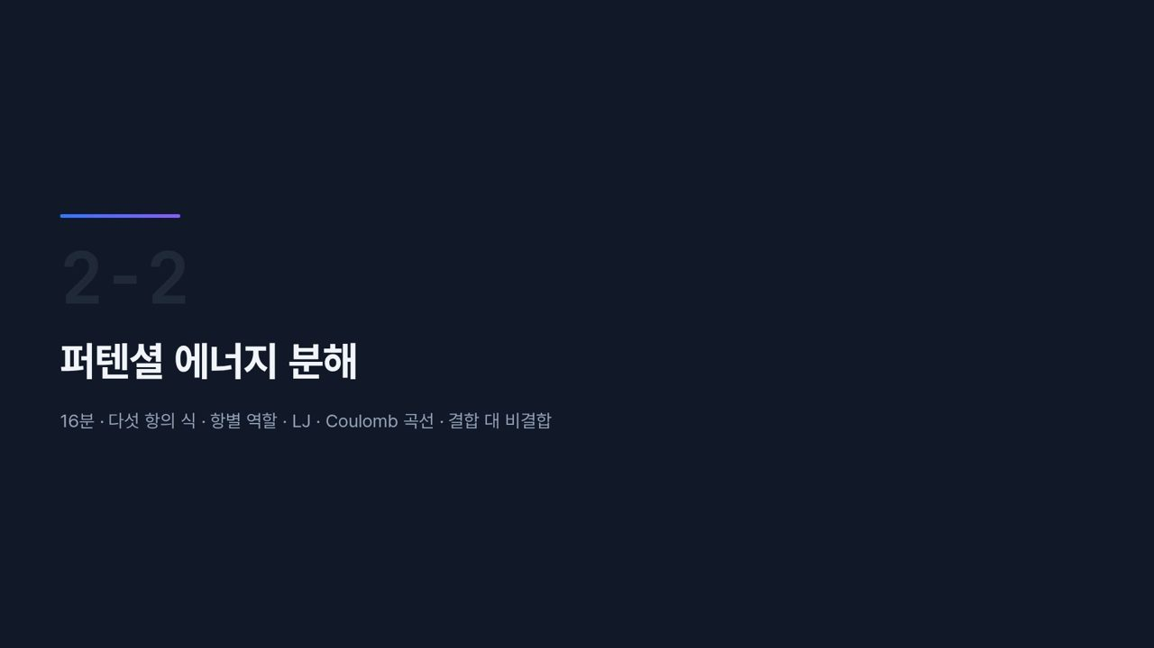  #12 [2-2] 섹션  2-2 · 20초  13:10 → 13:30 | 두 번째 차시, 퍼텐셜 에너지 분해입니다. 2-1 순환의 첫 단계였던 U를 다섯 항으로 나누고, 항별 역할, LJ와 Coulomb 곡선, 그리고 결합 항과 비결합 항의 차이를 보겠습니다.
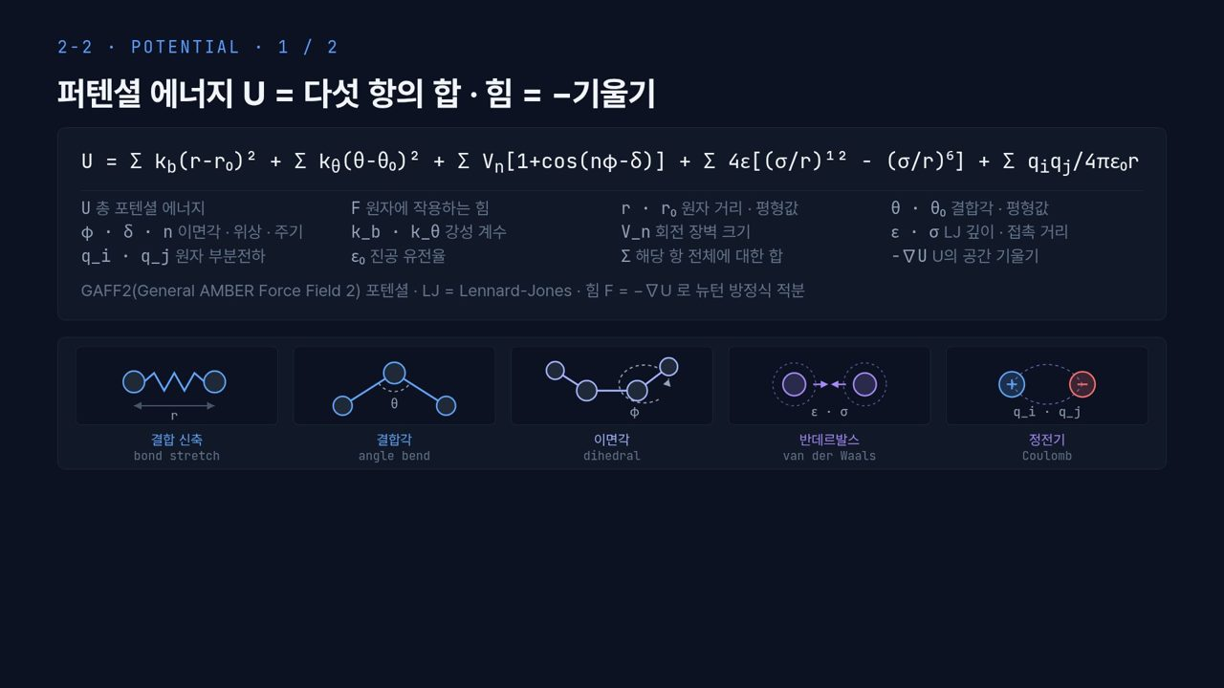  #13 퍼텐셜 에너지의 항 (1/2)  2-2 · 2분 30초  13:30 → 16:00 | [진행] 위쪽 식의 다섯 Σ 항을 왼쪽부터 가리키고, 아래 다섯 그림과 짝지음  1주차에 한 번 본 식이지만 이번에는 항 하나하나를 조금 더 들여다보겠습니다. 위쪽 식은 GAFF2(General AMBER Force Field 2) 형태의 총 퍼텐셜 에너지로, 다섯 개의 Σ 항을 더한 것입니다.  첫째 Σk_b(r−r₀)²는 결합 신축(bond stretch)입니다. 아래 첫 그림처럼 두 원자를 용수철로 이은 모습이고, 결합 길이 r이 평형값 r₀에서 벗어난 거리의 제곱에 비례해 에너지가 오릅니다. k_b가 용수철 강성입니다. 둘째 Σk_θ(θ−θ₀)²는 결합각(angle bend)으로, 세 원자가 이루는 각 θ에 대한 같은 형태입니다. 셋째 ΣV_n[1+cos(nφ−δ)]는 이면각(dihedral)입니다. 네 원자에서 가운데 결합을 축으로 한 회전각 φ에 따른 에너지로, V_n은 회전 장벽 크기, n은 한 바퀴에 장벽이 몇 번 나오는지, δ는 위상입니다.  넷째 Σ4ε[(σ/r)¹²−(σ/r)⁶]는 반데르발스(van der Waals) 항으로, 이 식 형태를 Lennard-Jones, 줄여서 LJ라고 부릅니다. ε은 우물 깊이, σ는 접촉 거리입니다. 다섯째 Σq_iq_j/4πε₀r은 원자 부분전하 q_i, q_j 사이의 정전기(Coulomb) 항입니다.  여기서 많이 헷갈리는 점이 있습니다. 앞의 세 항은 결합으로 이어진 원자 목록에 대해서만 더하고, 뒤의 두 항은 원자쌍에 대해 더합니다. Σ 기호는 같아 보여도 더하는 대상이 전혀 다릅니다. 그리고 회색 줄처럼 힘은 이 전체 U의 기울기 F = −∇U이고, 이 힘으로 뉴턴 방정식을 적분합니다.
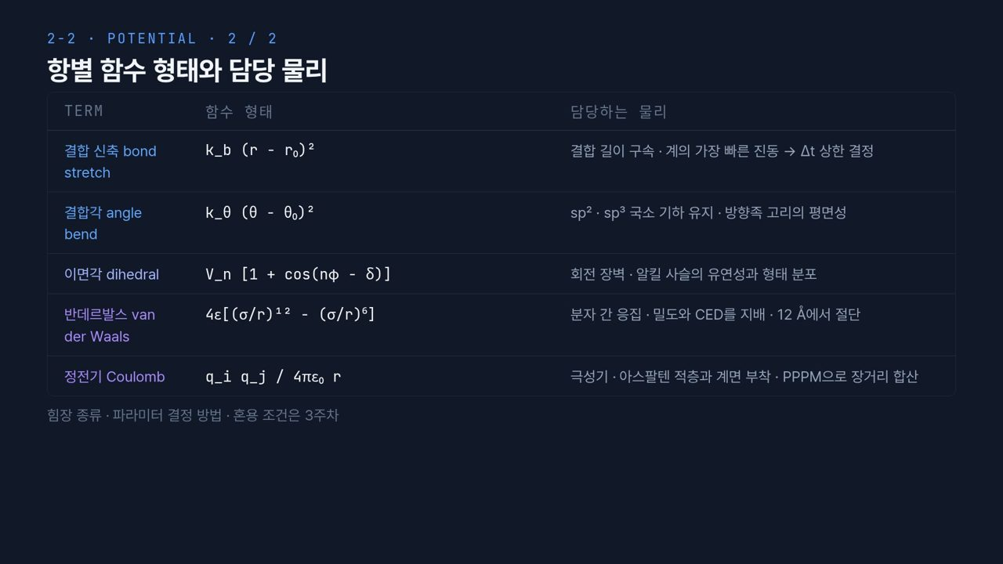  #14 퍼텐셜 에너지의 항 (2/2)  2-2 · 2분 50초  16:00 → 18:50 | [진행] 표를 위에서 아래로 한 줄씩. 첫 줄은 2-3, 넷째·다섯째 줄은 2-4와 연결된다고 언급  표로 정리하면 각 항이 어떤 물리를 맡는지 보입니다. 가운데 열이 함수 형태, 오른쪽 열이 담당하는 물리입니다.  첫 줄 결합 신축은 결합 길이를 붙잡아 둡니다. 용수철이 매우 단단해서 계에서 가장 빠른 진동이 되고, 이것이 시간 간격 Δt의 상한을 정합니다. 이 내용은 2-3 차시로 이어집니다. 둘째 줄 결합각은 sp²와 sp³ 탄소의 국소 기하를 유지합니다. sp³ 탄소는 대략 109도, sp² 탄소는 120도 근처를 지키고, 방향족 고리가 평평하게 유지되는 것도 이 항 덕분입니다. 셋째 줄 이면각은 회전 장벽을 통해 알킬 사슬이 얼마나 유연한지, 어떤 형태를 많이 취하는지를 정합니다. 아스팔트의 포화분처럼 긴 사슬 분자의 거동은 이 항에 민감합니다.  넷째 줄 반데르발스는 분자 사이 응집을 담당해 밀도와 CED를 지배하고, 12 Å에서 절단(cutoff)합니다. 다섯째 줄 정전기는 극성기, 아스팔텐 적층, 계면 부착에 중요하고, 멀리까지 미치므로 PPPM으로 장거리 부분을 합산합니다. 넷째, 다섯째 줄의 절단과 PPPM은 2-4 차시에서 자세히 봅니다.  실무 연구에서 자주 겪는 상황으로 연결하면, 계산된 밀도나 CED가 실험과 어긋날 때 가장 먼저 의심할 곳이 넷째, 다섯째 줄의 파라미터라는 것입니다. 결합 항은 분자 한 개의 모양을 정하고, 비결합 항은 분자들이 얼마나 촘촘히 모이는지를 정하기 때문입니다. 반대로 분자 한 개의 형태, 예를 들어 사슬이 얼마나 접히는지가 이상하다면 이면각 파라미터를 먼저 봅니다. 증상에 따라 어느 줄을 볼지가 정해진다는 것이 이 표를 외워 둘 이유입니다. 표 아래 회색 글씨처럼 힘장 종류와 파라미터 결정 방법, 혼용 조건은 3주차에 다룹니다.
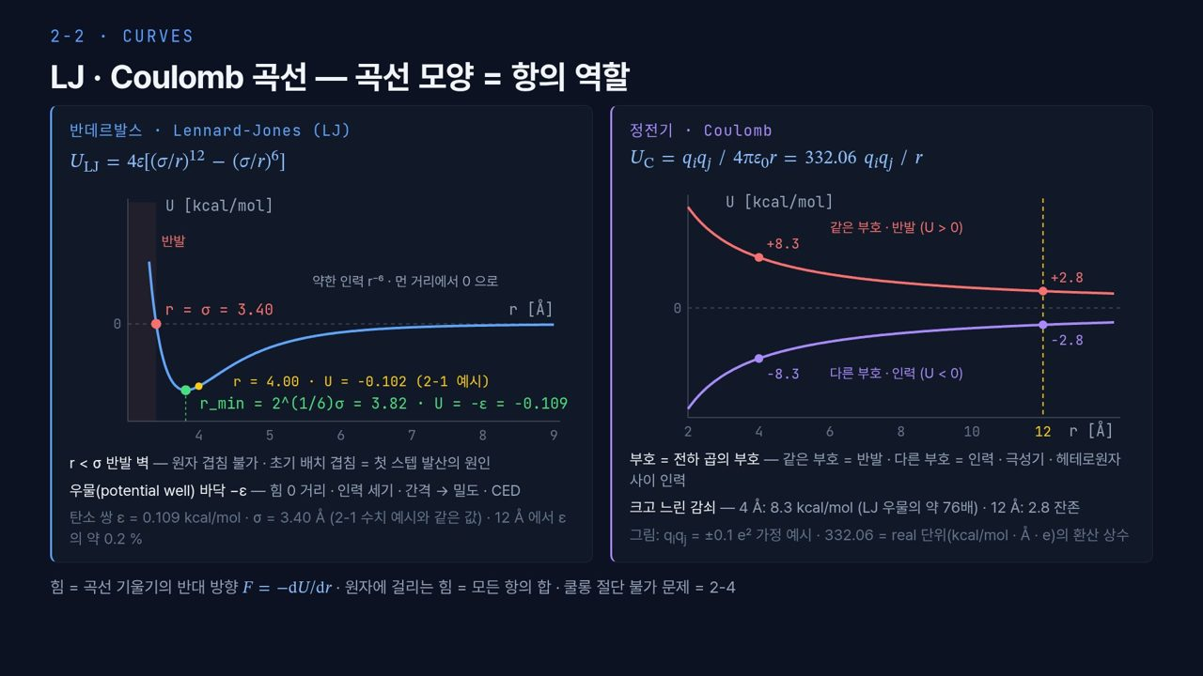  #15 LJ · Coulomb 곡선  2-2 · 4분 10초  18:50 → 23:00 | [진행] 왼쪽 LJ 그래프: 빨간 점(σ) → 초록 점(r_min) → 노란 점(r=4.00). 오른쪽 Coulomb 그래프: 빨간 곡선(반발) → 보라 곡선(인력) → 12 Å 노란 점선  이제 비결합 두 항을 곡선으로 보겠습니다. 곡선 모양만 읽을 줄 알면 각 항의 역할이 바로 보입니다.  왼쪽이 LJ 곡선입니다. 가로축 r은 Å, 세로축 U는 kcal/mol입니다. 파라미터는 2-1 수치 예시와 같은 탄소 쌍 ε = 0.109 kcal/mol, σ = 3.40 Å입니다. 빨간 점 r = σ = 3.40 Å에서 U가 정확히 0이 되고, 그보다 왼쪽 회색 음영 영역은 (σ/r)¹² 항이 폭발하는 반발 벽입니다. 원자끼리 겹칠 수 없는 이유이고, 초기 배치에서 원자가 겹치면 첫 스텝에 발산하는 이유이기도 합니다.  초록 점이 우물(potential well)의 바닥입니다. 위치는 r_min = 2^(1/6)σ = 3.82 Å, 깊이는 U = −ε = −0.109 kcal/mol이고, 힘이 0인 거리입니다. 우물의 깊이는 인력의 세기를, 우물의 위치는 분자 사이 간격을 정하므로 곧 밀도와 CED로 이어집니다. 바로 옆 노란 점이 2-1 예시의 r = 4.00 Å, U = −0.102 지점입니다. 바닥보다 약간 오른쪽이라 인력이 걸렸던 것이 그림으로 확인됩니다. 오른쪽으로 가면 r⁻⁶ 인력이 빠르게 약해져 먼 거리에서 0으로 수렴합니다. 아래 회색 글씨처럼 12 Å에서는 ε의 약 0.2 %밖에 남지 않습니다.  오른쪽이 Coulomb 곡선입니다. 식 U_C = 332.06 q_iq_j/r에서 332.06은 LAMMPS의 real 단위, 즉 kcal/mol, Å, 전자 전하 단위에서의 환산 상수입니다. 그림은 q_iq_j = ±0.1 e²을 가정한 예시입니다. 위쪽 빨간 곡선은 같은 부호끼리의 반발로 U가 양수, 아래 보라 곡선은 다른 부호끼리의 인력으로 U가 음수입니다. 극성기나 헤테로원자 사이 인력이 이쪽입니다.  두 그래프의 세로축 숫자를 비교해 보십시오. 4 Å에서 Coulomb은 8.3 kcal/mol로 LJ 우물 깊이의 약 76배이고, 노란 점선 12 Å에서도 2.8이 남아 있습니다. LJ는 12 Å에서 거의 0인데 Coulomb은 3분의 1이 그대로 남는 것입니다. 이것이 Coulomb을 12 Å에서 그냥 자를 수 없는 이유이고, 2-4에서 다룰 문제입니다.  한 가지 오해를 막겠습니다. 실제 분자는 전체가 중성이라 먼 거리에서는 양전하와 음전하의 기여가 상당 부분 상쇄됩니다. 그렇다고 무시해도 되는 것은 아니고, 합이 매우 느리게 수렴하기 때문에 따로 계산하는 방법이 필요합니다. 맨 아래 줄처럼 힘은 곡선 기울기의 반대 방향이고, 원자에 걸리는 힘은 모든 항의 합입니다.
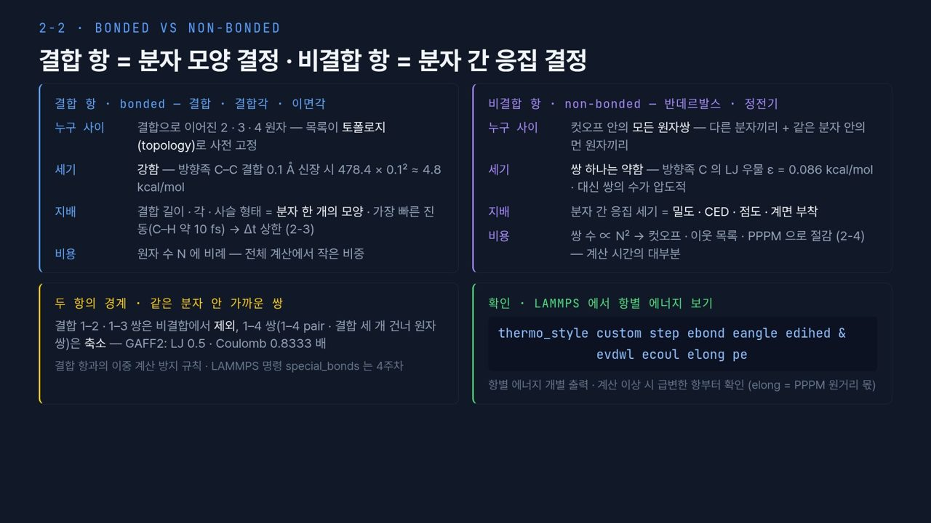  #16 결합 항과 비결합 항  2-2 · 4분 10초  23:00 → 27:10 | [진행] 왼쪽 위 결합 항 상자 → 오른쪽 위 비결합 항 상자(누구 사이 · 세기 · 지배 · 비용 줄 단위 비교) → 왼쪽 아래 노란 상자 → 오른쪽 아래 thermo_style 코드  2-2의 마무리로, 제목처럼 결합 항은 분자의 모양을, 비결합 항은 분자 사이 응집을 정한다는 대비를 네 가지 기준으로 정리하겠습니다. 위쪽 두 상자를 줄 단위로 나란히 비교해 보십시오.  첫째, 누구 사이인가. 왼쪽 결합 항은 결합으로 이어진 2, 3, 4 원자 사이이고, 그 목록은 토폴로지(topology)로 미리 고정됩니다. 계산 도중 결합이 새로 생기거나 끊어지지 않는다는 뜻입니다. 오른쪽 비결합 항은 컷오프 안의 모든 원자쌍이고, 다른 분자끼리뿐 아니라 같은 분자 안의 먼 원자끼리도 포함합니다.  둘째, 세기입니다. 결합 항은 강합니다. 방향족 C–C 결합을 0.1 Å만 늘여도 478.4 × 0.1² ≈ 4.8 kcal/mol이 듭니다. 비결합 항은 쌍 하나로는 약합니다. 방향족 탄소의 LJ 우물 깊이 ε은 0.086 kcal/mol로 약 50배 작습니다. 대신 쌍의 수가 압도적으로 많습니다.  셋째, 무엇을 지배하는가. 결합 항은 결합 길이, 각, 사슬 형태, 즉 분자 한 개의 모양을 정하고, C–H처럼 가장 빠른 진동은 주기가 약 10 fs라서 Δt의 상한을 정합니다. 비결합 항은 분자 사이 응집 세기를 정해 밀도, CED, 점도, 계면 부착을 좌우합니다. 넷째, 비용입니다. 결합 항은 원자 수 N에 비례해 전체에서 작은 비중이고, 비결합 항은 쌍의 수가 N²에 비례해 계산 시간의 대부분을 차지합니다. 그래서 2-4의 컷오프, 이웃 목록, PPPM이 필요합니다.  【콘크리트 예시】 이 구분은 재료에 따라 모습이 달라집니다. 시멘트 수화물 C-S-H를 흔히 다루는 ClayFF 같은 무기 힘장에서는 Ca–O, Si–O 같은 상호작용 대부분을 결합 목록 없이 LJ와 Coulomb, 즉 비결합 항으로 표현하고, 결합 항은 물이나 수산기의 O–H 정도에만 둡니다. 아스팔트처럼 분자 모양이 결합 항으로 정해지는 유기 재료와 달리, C-S-H 구조는 거의 전부 비결합 항이 붙잡고 있는 셈입니다.  왼쪽 아래 노란 상자는 두 항의 경계입니다. 같은 분자 안에서 결합으로 바로 이어진 1–2 쌍과 한 원자를 건넌 1–3 쌍은 비결합 계산에서 제외하고, 결합 세 개를 건넌 1–4 쌍은 줄여서 넣습니다. GAFF2에서는 LJ 0.5배, Coulomb 0.8333배입니다. 이미 이면각 항이 그 쌍의 상호작용을 일부 담고 있어서, 두 번 세지 않으려는 규칙입니다. LAMMPS의 special_bonds 명령으로 설정하며 4주차에 확인합니다.  오른쪽 아래 초록 상자는 실무 팁입니다. thermo_style custom에 ebond, eangle, edihed, evdwl, ecoul, elong, pe를 넣으면 항별 에너지가 따로 출력됩니다. elong은 PPPM이 계산한 원거리 몫입니다. 계산이 이상하게 흘러갈 때 어느 항이 급변했는지부터 보면 원인을 빠르게 좁힐 수 있습니다. 이제 이 U로 원자를 실제로 움직이는 방법, 수치적분으로 넘어가겠습니다.
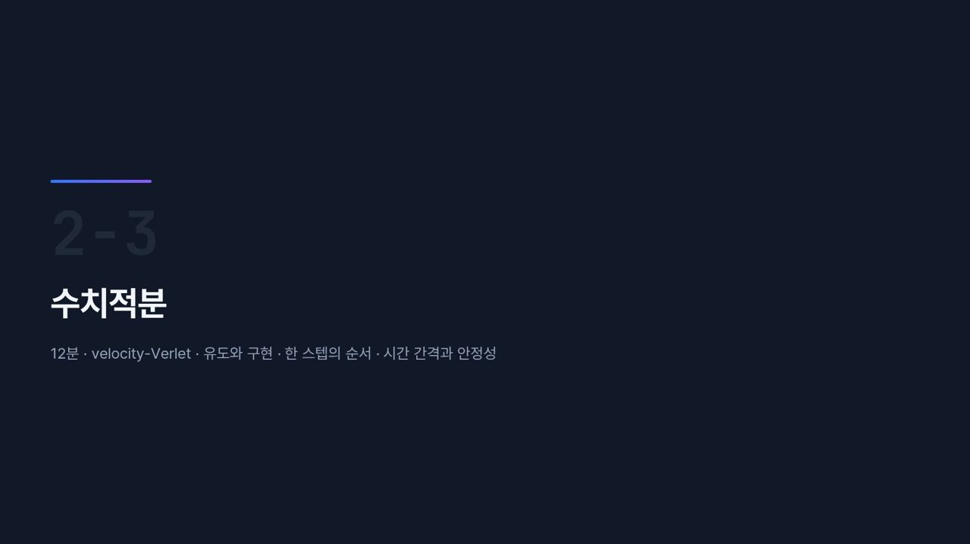  #17 [2-3] 섹션  2-3 · 20초  27:10 → 27:30 | 세 번째 차시, 수치적분입니다. 2-1 순환의 03번 적분 단계를 자세히 봅니다. velocity-Verlet의 식과 유도, 한 스텝의 계산 순서, 그리고 시간 간격과 안정성 순서로 진행합니다.
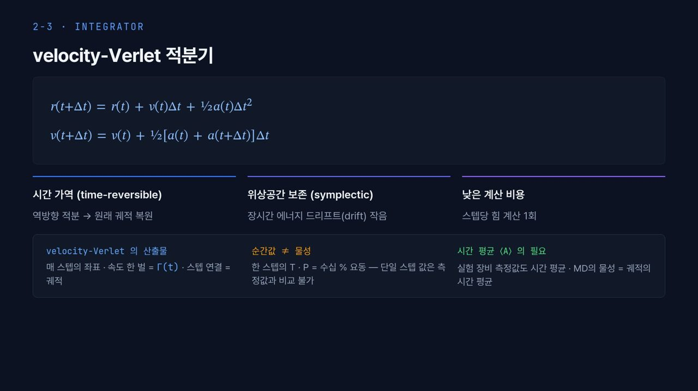  #18 velocity-Verlet  2-3 · 2분  27:30 → 29:30 | [진행] 위 두 식 → 가운데 세 성질 → 아래 세 칸  위쪽 두 식이 velocity-Verlet 적분기입니다. 첫 식은 위치 갱신으로, 현재 위치에 속도 곱하기 Δt와 가속도 항 ½aΔt²을 더합니다. 둘째 식은 속도 갱신으로, 시작 시각의 가속도 a(t)와 끝 시각의 가속도 a(t+Δt)를 평균해서 씁니다. 이 평균이 이 적분기의 핵심입니다.  가운데 세 성질을 보겠습니다. 첫째, 시간 가역(time-reversible)입니다. Δt를 음수로 넣어 거꾸로 적분하면 원래 궤적으로 돌아옵니다. 둘째, 위상공간 보존(symplectic)입니다. 어려운 말이지만 결과는 간단해서, 오래 돌려도 에너지가 한 방향으로 새는 드리프트(drift)가 작습니다. 에너지가 조금씩 흔들리기는 해도 계속 한쪽으로 쌓이지 않는다는 뜻입니다. 셋째, 스텝당 힘 계산이 한 번이라 싸다는 점입니다. 비용 대부분이 힘 계산이니 이것이 중요합니다.  아래 세 칸은 2-1에서 본 내용의 복습입니다. velocity-Verlet이 매 스텝 내놓는 것은 좌표와 속도 한 벌 Γ(t)이고, 이것을 이은 것이 궤적입니다. 노란 칸처럼 한 스텝의 온도나 압력은 수십 % 요동하므로 단일 스텝 값을 측정값과 비교하면 안 됩니다. 초록 칸처럼 실험 장비의 측정값도 사실 시간 평균이고, MD의 물성도 궤적의 시간 평균입니다.
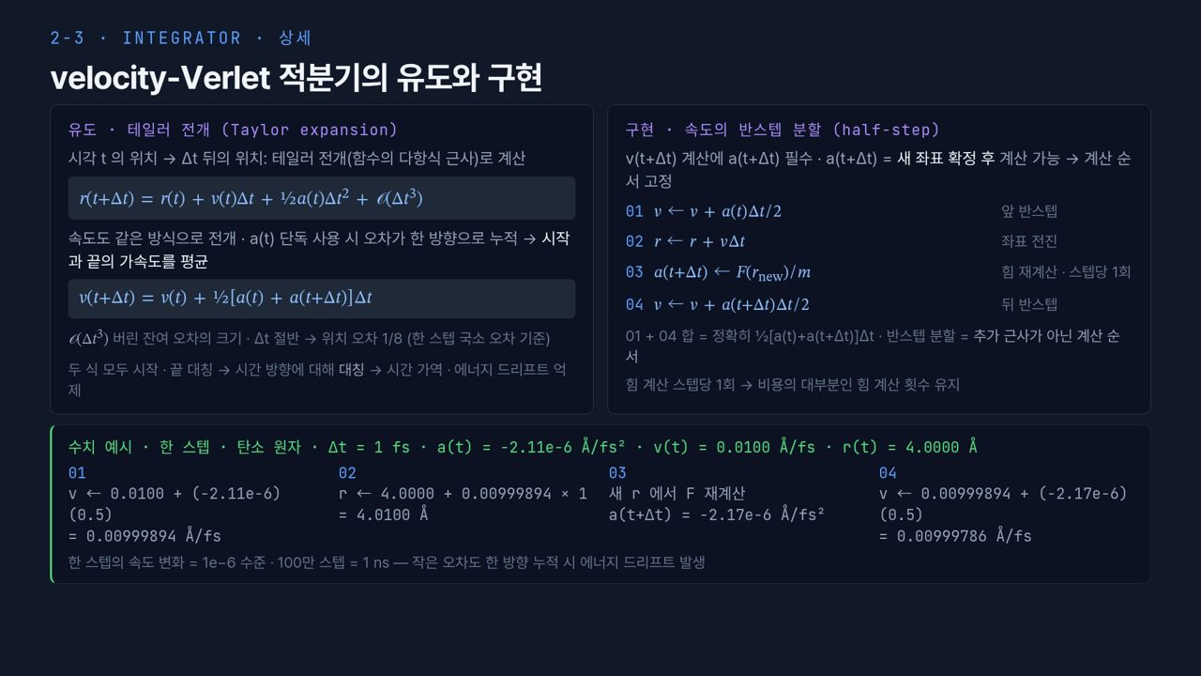  #19 velocity-Verlet 전개  2-3 · 3분 10초  29:30 → 32:40 | [진행] 왼쪽 유도 상자 → 오른쪽 01~04 구현 순서 → 아래 초록 수치 예시를 01부터 04까지 따라감  두 식이 어디서 나왔는지, 그리고 코드에서는 어떤 순서로 계산하는지 보겠습니다.  왼쪽 상자가 유도입니다. Δt 뒤의 위치를 테일러 전개(Taylor expansion), 즉 함수를 다항식으로 근사하는 방법으로 쓰면 r(t+Δt) = r(t) + v(t)Δt + ½a(t)Δt² + 𝒪(Δt³)입니다. 𝒪(Δt³)는 버린 나머지 오차의 크기로, Δt를 절반으로 줄이면 한 스텝의 위치 오차가 8분의 1로 줄어든다는 뜻입니다. 다만 이것은 한 스텝의 오차이고, 같은 시간을 가려면 스텝이 두 배가 되므로 누적 오차는 그만큼 줄지 않습니다.  속도도 같은 방식으로 전개하는데, 시작 시각의 가속도 a(t)만 쓰면 오차가 한 방향으로 쌓입니다. 그래서 시작과 끝의 가속도를 평균합니다. 두 식이 시작과 끝에 대해 대칭이라 시간 방향에 대해 대칭이 되고, 이것이 시간 가역성과 작은 에너지 드리프트로 이어집니다.  오른쪽 상자가 구현입니다. 문제는 v(t+Δt)를 구하려면 a(t+Δt)가 필요한데, 그것은 새 좌표가 정해진 뒤에야 계산할 수 있다는 점입니다. 그래서 순서를 네 단계로 고정합니다. 01, 현재 가속도로 속도를 반 스텝 갱신합니다. 02, 그 속도로 좌표를 전진합니다. 03, 새 좌표에서 힘을 다시 계산해 새 가속도를 얻습니다. 스텝당 한 번뿐인 힘 계산이 여기입니다. 04, 새 가속도로 속도의 나머지 반 스텝을 갱신합니다. 01과 04를 더하면 정확히 ½[a(t)+a(t+Δt)]Δt가 되므로, 반 스텝 분할은 추가 근사가 아니라 계산 순서일 뿐입니다.  아래 초록 상자는 2-1의 탄소 원자, a(t) = −2.11e−6 Å/fs², v = 0.0100 Å/fs, r = 4.0000 Å입니다. 01, 속도는 0.0100에 −2.11e−6의 절반을 더해 0.00999894가 됩니다. 02, 좌표는 4.0000에 0.00999894를 더해 4.0100 Å입니다. 03, 새 위치에서 힘을 다시 계산하면 가속도가 −2.17e−6으로 조금 커집니다. 04, 속도는 다시 절반을 더해 0.00999786이 됩니다.  맨 아래 줄처럼 한 스텝의 속도 변화는 10⁻⁶ 수준으로 아주 작습니다. 하지만 100만 스텝을 돌리면 1 ns이고, 작은 오차라도 한 방향으로 쌓이면 에너지 드리프트가 됩니다. 대칭 구조가 중요한 이유입니다.
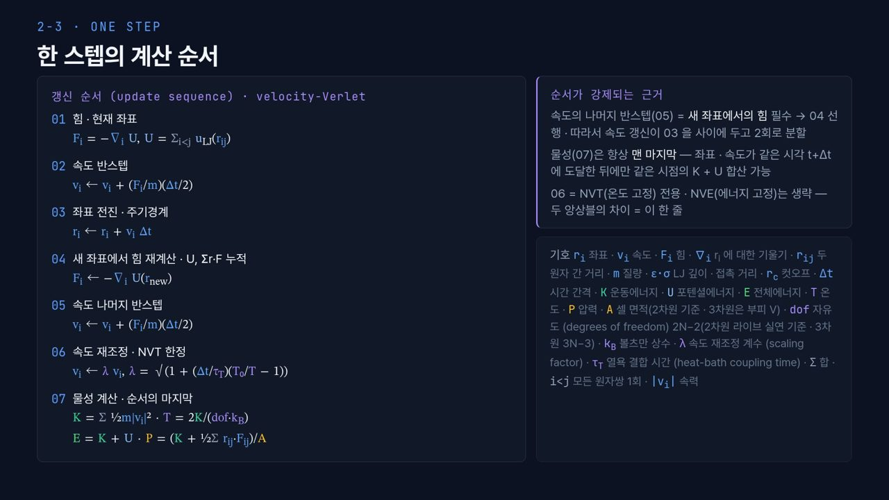  #20 한 스텝의 계산 순서  2-3 · 2분 40초  32:40 → 35:20 | [진행] 왼쪽 01~07을 순서대로 짚음 → 오른쪽 위 「순서가 강제되는 근거」 세 문단. 06 줄은 NVT 전용이라고 강조  앞 장의 네 단계를 실제 프로그램 한 스텝 전체로 넓히면 왼쪽의 01부터 07까지가 됩니다. LJ 원자만 있는 단순한 계를 가정했습니다.  01, 현재 좌표에서 힘을 구합니다. U는 모든 원자쌍 i<j의 LJ 에너지 합이고, F_i는 그 기울기입니다. 02, 속도 반 스텝. 03, 좌표 전진이고, 이때 주기경계조건을 적용해 셀 밖으로 나간 원자를 반대편으로 들여옵니다. 04, 새 좌표에서 힘을 다시 계산하면서 U와 압력 계산에 쓸 Σr·F를 함께 누적합니다. 05, 속도 나머지 반 스텝. 06, 속도 재조정인데 NVT에서만 합니다. 모든 속도에 λ를 곱하고, λ는 목표 온도 T₀와 현재 온도 T의 비, 그리고 열욕 결합 시간 τ_T로 정해집니다. 07, 마지막에 물성을 계산합니다. K = Σ½m|v|², T = 2K/(dof·k_B), E = K + U, 그리고 압력 P는 운동항과 비리얼 항의 합입니다. 오른쪽 기호 설명에 dof가 2N−2, P의 분모가 셀 면적 A로 되어 있는 것은 이 예시가 부록의 2차원 라이브 실연 기준이기 때문이고, 3차원이면 각각 3N−3과 부피 V가 됩니다.  오른쪽 위 상자가 왜 이 순서여야 하는지입니다. 첫째, 05의 속도 나머지 반 스텝은 새 좌표에서의 힘이 필요하므로 04가 먼저 와야 하고, 그래서 속도 갱신이 03을 사이에 두고 두 번으로 나뉩니다. 둘째, 07 물성 계산은 항상 맨 마지막입니다. 좌표와 속도가 같은 시각 t+Δt에 도달한 뒤라야 같은 시점의 K와 U를 더할 수 있습니다. 02 직후의 반쯤 갱신된 속도로 K를 구하면 틀린 온도가 나옵니다. 셋째, 06은 NVT 전용이고 NVE에서는 생략합니다. 두 앙상블의 차이가 코드에서는 이 한 줄이라는 점이 흥미롭습니다. 조절기 자체는 3주차 3-3에서 다룹니다.
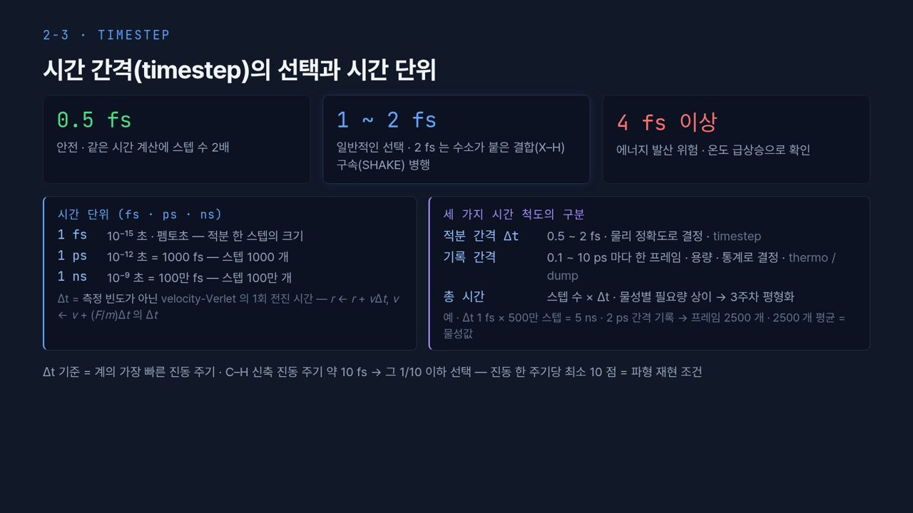  #21 시간 간격 선택  2-3 · 2분 10초  35:20 → 37:30 | [진행] 위쪽 세 카드(초록·파랑·빨강) → 왼쪽 시간 단위 → 오른쪽 세 가지 시간 척도 → 맨 아래 경험칙. 2-4 연결  그러면 Δt는 얼마로 잡아야 할까요. 위쪽 세 카드가 답입니다. 초록 0.5 fs는 안전하지만 같은 시간을 계산하는 데 스텝이 두 배 듭니다. 파란 1–2 fs가 일반적인 선택인데, 2 fs를 쓸 때는 수소가 붙은 결합의 길이를 고정하는 구속을 함께 씁니다. 화면의 X–H는 분자 사이 수소결합이 아니라 C–H 같은 수소 포함 결합이고, 구속 알고리즘은 SHAKE입니다. 빨간 4 fs 이상은 에너지 발산 위험이 있고, 온도가 급상승하는 것으로 확인됩니다.  왼쪽 상자는 단위 정리입니다. 1 fs는 10⁻¹⁵초, 1 ps는 1000 fs로 1000 스텝, 1 ns는 100만 fs로 100만 스텝입니다. 회색 글씨처럼 Δt는 측정 빈도가 아니라 velocity-Verlet이 한 번 전진하는 시간입니다.  오른쪽 세 시간 척도는 자주 혼동됩니다. 적분 간격 Δt는 0.5–2 fs로 물리적 정확도가 정합니다. 기록 간격은 0.1–10 ps마다 한 프레임으로, 저장 용량과 통계가 정합니다. 총 시간은 스텝 수 곱하기 Δt로, 물성마다 필요량이 다르고 3주차 평형화에서 다룹니다. 아래 예처럼 1 fs로 500만 스텝이면 5 ns이고, 2 ps마다 기록하면 프레임 2500개를 평균해 물성값 하나를 얻습니다.  맨 아래 경험칙입니다. Δt는 계에서 가장 빠른 진동의 주기로 정합니다. C–H 신축 진동 주기가 약 10 fs이므로 그 10분의 1 이하, 즉 한 주기를 최소 10점으로 그려야 파형이 재현됩니다.  【콘크리트 예시】 C-S-H의 층간 물도 O–H 진동 주기가 대략 10 fs라서, 물을 유연하게 두면 무기 재료라도 1 fs 안팎을 씁니다. 기준은 재료 종류가 아니라 수소의 유무입니다. 다음 차시에서는 이 계산을 어떤 상자에서 하는지 보겠습니다.
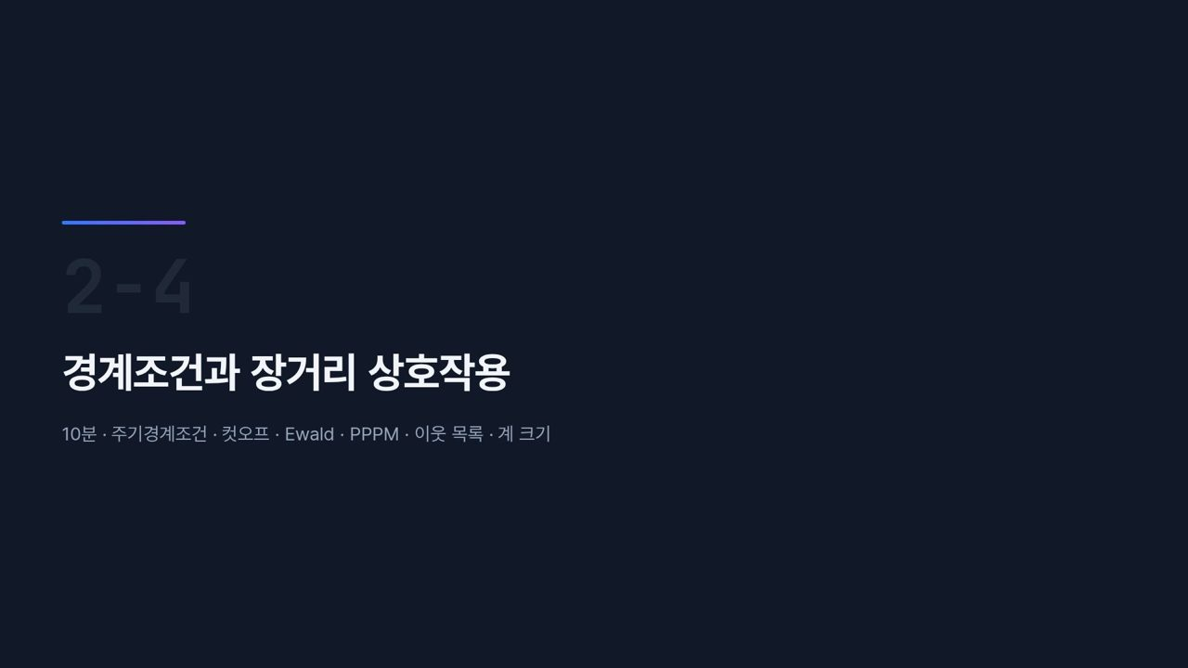  #22 [2-4] 섹션  2-4 · 20초  37:30 → 37:50 | 마지막 차시, 경계조건과 장거리 상호작용입니다. 유한한 셀로 무한한 벌크를 흉내 내는 방법과, 자를 수 없는 Coulomb을 처리하는 방법, 그리고 계산 비용을 줄이는 이웃 목록과 계 크기 결정까지 보겠습니다.
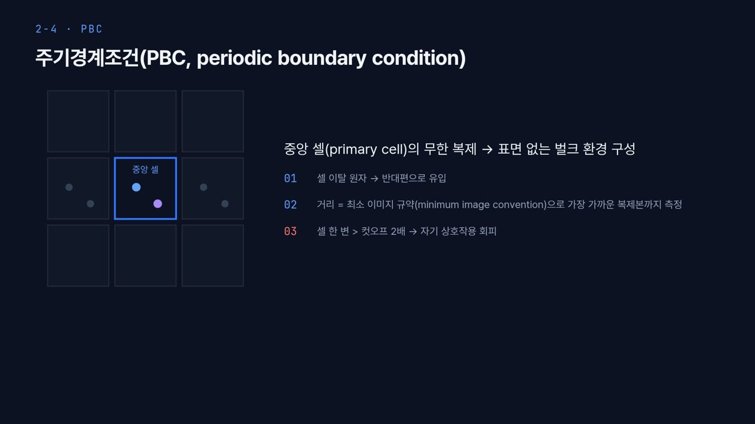  #23 주기경계조건  2-4 · 1분 20초  37:50 → 39:10 | [진행] 왼쪽 3×3 격자에서 가운데 파란 테두리 셀과 주변 복제본의 회색 점을 가리킴  셀을 그대로 두면 표면 원자 비율이 커서 벌크가 아니라 표면을 계산하게 됩니다. 이를 피하는 방법이 주기경계조건(PBC, periodic boundary condition)입니다.  왼쪽 그림에서 파란 테두리가 중앙 셀(primary cell)이고, 주변 여덟 칸의 회색 점은 같은 원자의 복제본입니다. 이렇게 무한히 복제하면 표면 없는 벌크 환경이 됩니다. 오른쪽 세 줄이 규칙입니다. 01, 셀 오른쪽으로 나간 원자는 왼쪽으로 다시 들어옵니다. 02, 거리는 최소 이미지 규약(minimum image convention)으로, 여러 복제본 중 가장 가까운 것까지 잽니다. 03, 셀 한 변은 컷오프의 두 배보다 커야 합니다. 그렇지 않으면 원자가 자기 자신의 복제본과 상호작용하게 됩니다.  【콘크리트 예시】 C-S-H 층상 구조 한 조각을 셀로 잡아 복제하면 끝없이 이어진 층상 구조가 됩니다. 셀이 너무 얇으면 층이 자기 복제본과 상호작용해 없는 주기성이 생깁니다.
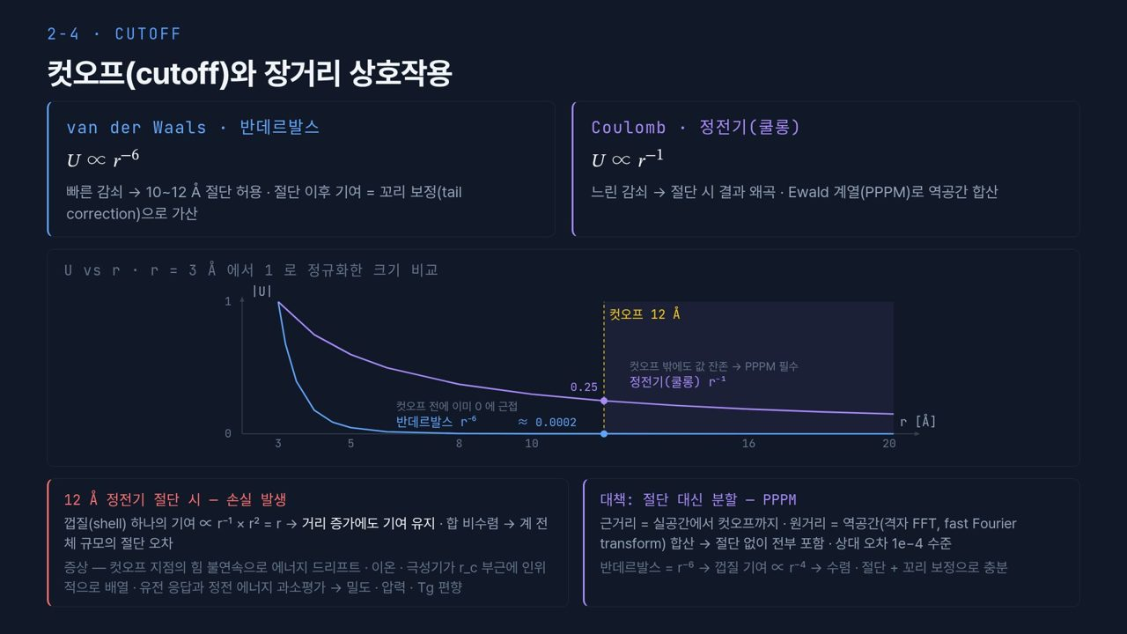  #24 컷오프와 장거리 항  2-4 · 2분 10초  39:10 → 41:20 | [진행] 위 두 상자 → 가운데 그래프: 파란 r⁻⁶ 곡선과 보라 r⁻¹ 곡선을 12 Å 노란 점선에서 비교 → 아래 빨간·보라 상자  일정 거리 이상의 쌍을 자르는 거리가 컷오프(cutoff)입니다. 위쪽 두 상자가 결론입니다. 왼쪽 반데르발스는 U ∝ r⁻⁶로 빨리 줄어들어 10–12 Å에서 잘라도 되고, 잘라 낸 뒤쪽 기여는 꼬리 보정(tail correction)으로 더해 줍니다. 오른쪽 정전기는 U ∝ r⁻¹로 천천히 줄어들어 자르면 결과가 왜곡되므로, Ewald 계열 PPPM으로 역공간에서 합산합니다.  가운데 그래프는 r = 3 Å에서 둘 다 1로 맞춘 뒤 크기를 비교한 것입니다. 파란 반데르발스 곡선은 컷오프 12 Å 전에 이미 0에 붙어서 약 0.0002만 남습니다. 보라 정전기 곡선은 12 Å에서 0.25, 즉 4분의 1이 남고, 컷오프 밖에도 계속 이어집니다.  왼쪽 아래 빨간 상자가 정전기를 잘랐을 때의 문제입니다. 거리 r에 있는 껍질 하나의 원자 수는 r²에 비례하므로, 껍질 하나의 기여는 r⁻¹ × r² = r이 되어 멀어져도 줄지 않습니다. 합이 수렴하지 않는 것입니다. 증상은 컷오프 지점의 힘 불연속으로 인한 에너지 드리프트, 이온이나 극성기가 컷오프 부근에 인위적으로 늘어서는 현상, 그리고 밀도, 압력, Tg의 편향입니다. 오른쪽 보라 상자가 대책인데, 자르는 대신 나눠서 계산합니다. 반데르발스는 껍질 기여가 r⁻⁴로 줄어 수렴하므로 절단과 꼬리 보정으로 충분합니다.  【콘크리트 예시】 이 차이는 시멘트 계에서 특히 큽니다. C-S-H에는 Ca²⁺처럼 전하가 큰 이온과 규산 사슬의 산소가 많아서, 정전기를 12 Å에서 잘라 버리면 층간 Ca²⁺와 물의 배열이 실제와 다르게 나올 수 있습니다.
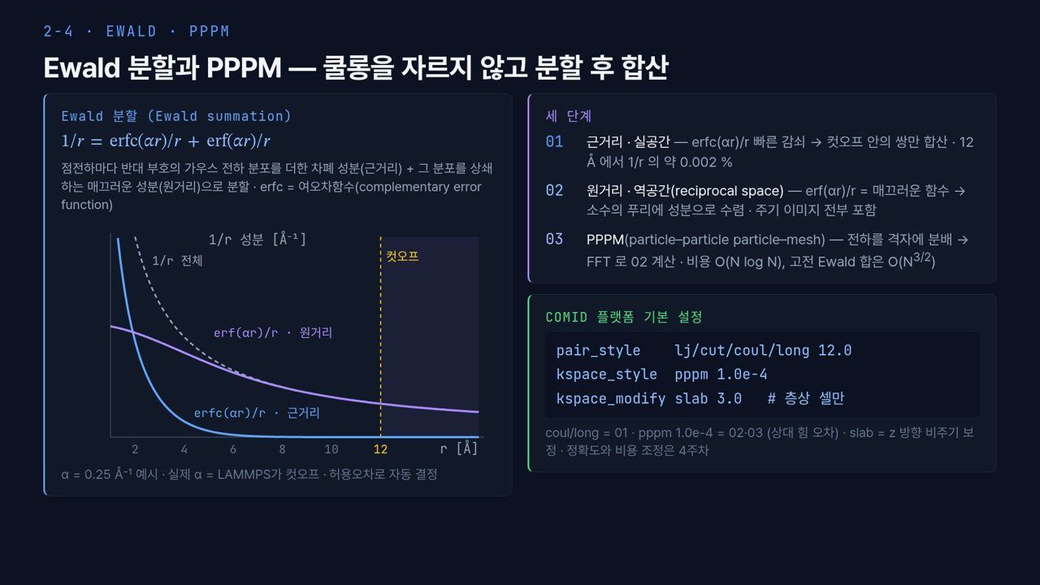  #25 Ewald 분할과 PPPM  2-4 · 2분 20초  41:20 → 43:40 | [진행] 왼쪽 그래프: 회색 점선(1/r 전체) → 파란 곡선(근거리) → 보라 곡선(원거리). 오른쪽 세 단계 → 초록 COMID 설정 코드  왼쪽 위 식 1/r = erfc(αr)/r + erf(αr)/r가 Ewald 분할(Ewald summation)입니다. erfc는 여오차함수(complementary error function)입니다. 물리적으로는 각 점전하에 반대 부호의 가우스 전하 구름을 씌워 가린 부분과, 그 구름을 다시 되돌리는 매끄러운 부분으로 나누는 것입니다.  아래 그래프에서 회색 점선이 원래 1/r입니다. 파란 곡선 erfc(αr)/r, 근거리 성분은 아주 빨리 0으로 떨어져 노란 컷오프 12 Å 안에서 끝납니다. 보라 곡선 erf(αr)/r, 원거리 성분은 멀리까지 이어지지만 매끄러운 모양입니다. α = 0.25 Å⁻¹는 설명용 예시이고, 실제로는 LAMMPS가 컷오프와 허용오차를 보고 자동으로 정합니다.  오른쪽 세 단계입니다. 01, 근거리는 실공간에서 컷오프 안의 쌍만 더합니다. 12 Å에서는 1/r의 약 0.002 %만 남으니 잘라도 됩니다. 02, 원거리는 역공간(reciprocal space)에서 더합니다. 매끄러운 함수라 소수의 푸리에 성분만으로 수렴하고, 주기 복제본 전부가 포함됩니다. 03, PPPM은 전하를 격자에 나눠 담고 FFT로 02를 계산하는 방법으로, 비용이 O(N log N)입니다. 고전적인 Ewald 합은 O(N^3/2)라서 원자가 많을수록 PPPM이 유리합니다.  아래 초록 상자는 COMID 플랫폼의 기본 설정입니다. pair_style lj/cut/coul/long 12.0이 01 근거리, kspace_style pppm 1.0e-4가 02와 03이고, 1.0e-4는 상대 힘 오차 허용치입니다. kspace_modify slab 3.0은 층상 셀에만 쓰며, z 방향이 주기적이지 않은 계를 보정합니다. 정확도와 비용 조정은 4주차에 다룹니다.
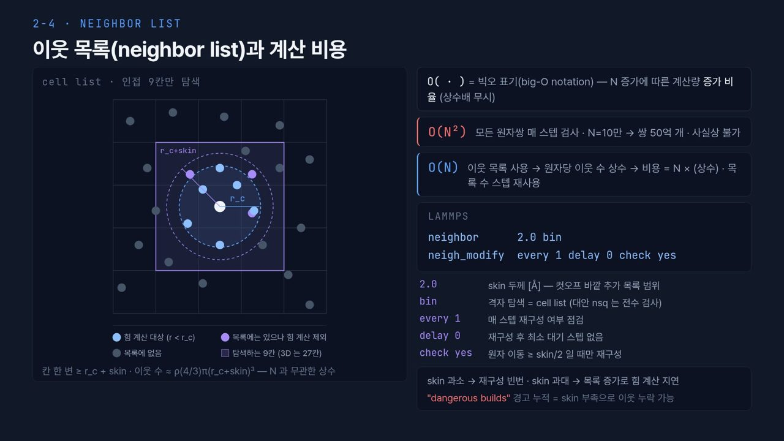  #26 이웃 목록  2-4 · 2분 10초  43:40 → 45:50 | [진행] 왼쪽 그림: 흰 중심 원자 → 파란 점(r < r_c) → 보라 점(skin 안) → 회색 점. 오른쪽 O(N²)·O(N) → LAMMPS 두 줄과 인자 설명  컷오프가 있어도 매 스텝 모든 쌍의 거리를 재면 결국 N²입니다. 그래서 이웃 목록(neighbor list)을 씁니다.  왼쪽 그림에서 흰 원자가 중심입니다. 안쪽 파란 점선 원이 컷오프 r_c이고, 그 안의 파란 점만 힘을 계산합니다. 바깥 보라 점선 원이 r_c + skin으로, 그 사이 보라 점은 목록에는 있지만 이번 스텝 힘 계산에서는 빠집니다. 회색 점은 목록에 없습니다. 격자로 나눈 칸의 한 변을 r_c + skin 이상으로 잡으면 인접 9칸, 3차원이면 27칸만 뒤지면 됩니다. 아래 식처럼 이웃 수는 밀도와 반경으로 정해지므로 N과 무관한 상수입니다.  오른쪽을 보면 O(·)는 빅오 표기(big-O notation)로, N이 커질 때 계산량이 늘어나는 비율입니다. 모든 쌍을 매 스텝 검사하면 O(N²)이고 N = 10만이면 쌍이 50억 개라 사실상 불가능합니다. 이웃 목록을 쓰면 원자당 이웃 수가 상수라 O(N)이 되고, 목록을 몇 스텝 재사용할 수 있습니다. skin 덕분에 원자가 조금 움직여도 목록이 유효하기 때문입니다.  LAMMPS에서는 neighbor 2.0 bin, neigh_modify every 1 delay 0 check yes처럼 씁니다. 2.0은 skin 두께 Å, bin은 격자 탐색, every 1 delay 0 check yes는 매 스텝 점검하되 어떤 원자가 skin의 절반 이상 움직였을 때만 목록을 다시 만든다는 뜻입니다. 맨 아래처럼 skin이 너무 작으면 재구성이 잦고, 너무 크면 목록이 커져 느려집니다. 로그에 dangerous builds 경고가 쌓이면 skin이 부족해 이웃을 놓쳤을 수 있다는 신호입니다.
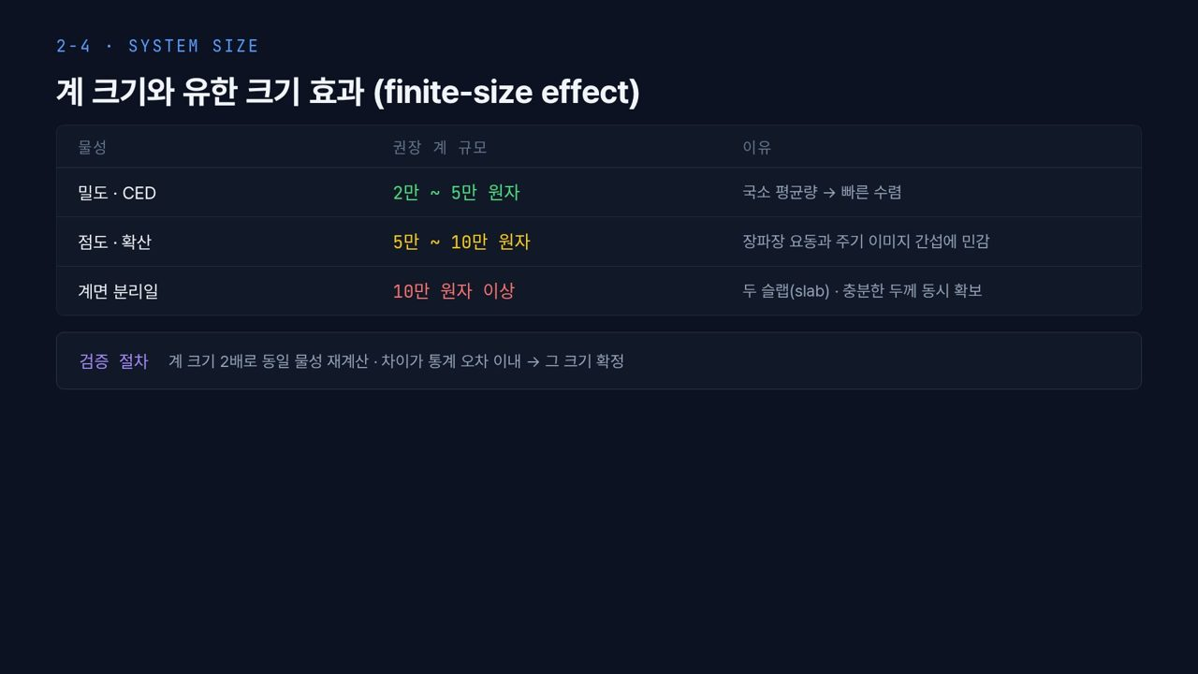  #27 계 크기 결정  2-4 · 1분 30초  45:50 → 47:20 | [진행] 표를 위에서 아래로 → 아래 검증 절차 강조. 마무리로 연결  마지막으로 셀을 얼마나 크게 만들어야 하는지입니다. 셀이 작으면 앞에서 본 주기 복제본의 영향이 물성에 섞이는데, 이를 유한 크기 효과(finite-size effect)라고 합니다. 표는 물성별 권장 규모입니다.  첫 줄, 밀도와 CED는 2만–5만 원자면 됩니다. 국소 평균량이라 빨리 수렴하기 때문입니다. 둘째 줄, 점도와 확산은 5만–10만 원자가 필요합니다. 셀 크기에 가까운 긴 파장의 요동과 주기 복제본 사이 간섭에 민감합니다. 셋째 줄, 계면 분리일은 10만 원자 이상입니다. 두 재료의 슬랩(slab)을 쌓으면서 각각 충분한 두께를 확보해야 하기 때문입니다.  표의 숫자보다 더 중요한 것이 아래 검증 절차입니다. 계 크기를 두 배로 늘려 같은 물성을 다시 계산하고, 차이가 통계 오차 안이면 그 크기로 확정합니다. 논문 심사에서 자주 지적받는 부분이 바로 이 크기 검증을 빠뜨린 경우입니다. 이것으로 네 개 차시를 마치고 실습 안내로 넘어가겠습니다.
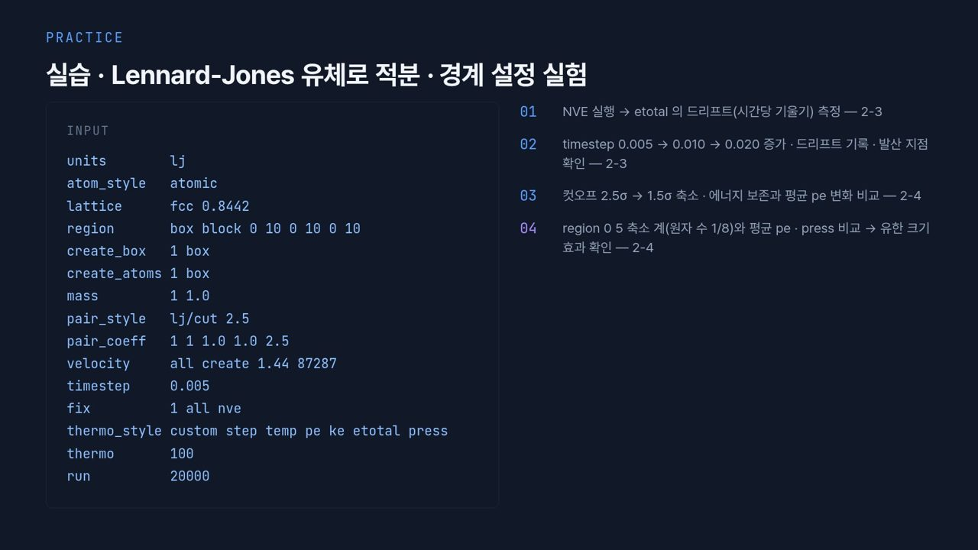  #28 실습 안내  마무리 · 1분 40초  47:20 → 49:00 | [진행] 왼쪽 입력 스크립트를 위에서 아래로 짚고, 오른쪽 01~04 과제가 어느 차시와 연결되는지 표시  이번 주 실습은 Lennard-Jones 유체로 적분과 경계 설정을 직접 바꿔 보는 것입니다. 왼쪽 입력은 LAMMPS 배포본의 벤치마크와 같은 계입니다. units lj는 ε, σ, 질량을 1로 둔 환산 단위, lattice fcc 0.8442로 10×10×10 격자에 원자를 채우고, lj/cut 2.5로 2.5σ에서 자르며, 온도 1.44에서 속도를 만들고, timestep 0.005로 NVE 20000 스텝을 돌립니다. thermo_style로 온도, pe, ke, etotal, 압력을 100 스텝마다 출력합니다.  오른쪽 과제 네 개입니다. 01, NVE로 돌려 etotal의 드리프트, 즉 시간당 기울기를 잽니다. 02, timestep을 0.005, 0.010, 0.020으로 키우며 드리프트를 기록하고 발산 지점을 찾습니다. 이 두 개가 2-3입니다. 03, 컷오프를 2.5σ에서 1.5σ로 줄여 에너지 보존과 평균 pe가 어떻게 바뀌는지 봅니다. 04, region을 0–5로 줄여 원자 수를 8분의 1로 만든 계와 평균 pe, 압력을 비교해 유한 크기 효과를 확인합니다. 이 두 개가 2-4입니다. 노트북과 그래프로 제출하시면 됩니다.
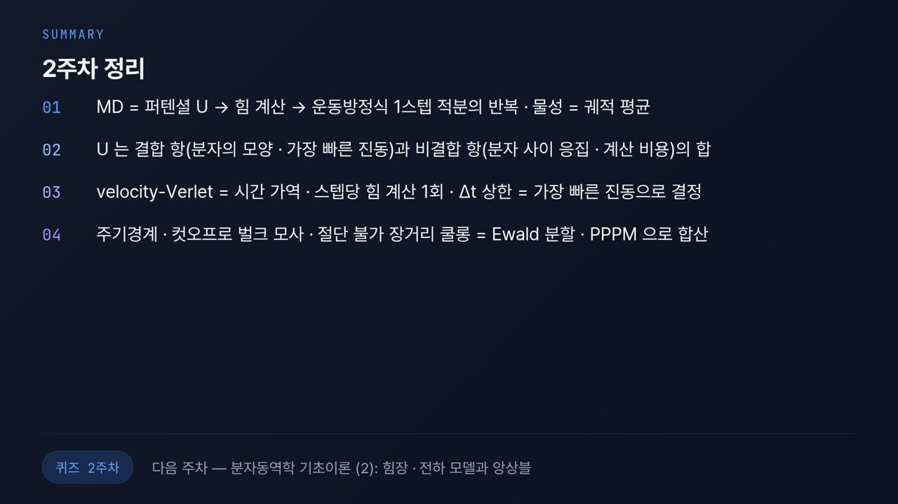  #29 2주차 정리  마무리 · 1분  49:00 → 50:00 | [진행] 네 줄을 차례로 짚고 퀴즈·다음 주차 안내  오늘 내용을 네 줄로 정리합니다. 01, MD는 퍼텐셜 U에서 힘을 구하고 운동방정식을 한 스텝 적분하는 것의 반복이고, 물성은 궤적 평균입니다. 02, U는 분자의 모양과 가장 빠른 진동을 정하는 결합 항과, 분자 사이 응집과 계산 비용을 정하는 비결합 항의 합입니다. 03, velocity-Verlet은 시간 가역이고 스텝당 힘 계산이 한 번이며, Δt 상한은 가장 빠른 진동이 정합니다. 04, 주기경계와 컷오프로 벌크를 흉내 내고, 자를 수 없는 장거리 Coulomb은 Ewald 분할과 PPPM으로 합산합니다.  2주차 퀴즈를 풀어 주시고, 다음 주에는 분자동역학 기초이론 두 번째 시간으로 힘장과 전하 모델, 그리고 앙상블을 다룹니다.
  #30 부록  부록 · 발표 시간 외 | [진행] 본강의에서는 넘김. 질문이 있을 때만 해당 부록 슬라이드로 이동  여기부터는 부록입니다. 원래 2주차에 있던 앙상블과 조절기, 라이브 실연, 평형화 판정, 샘플링과 오차, 실패 진단, 원래 실습 안내를 모아 두었습니다. 본강의에서는 3주차 3-3과 3-4에서 다룹니다.
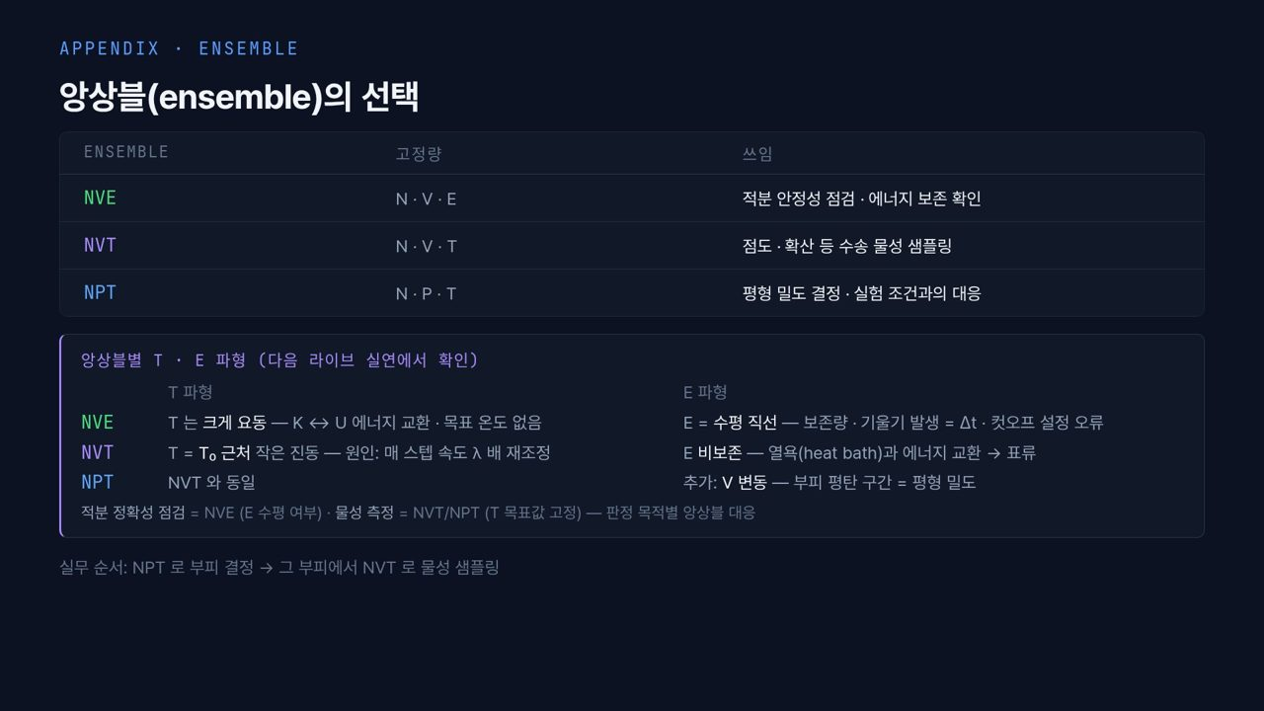  #31 부록 · 앙상블 선택  부록 · 발표 시간 외 | 「밀도와 점도를 같은 앙상블에서 구해도 되느냐」는 질문이 나오면 이 표로 설명합니다. NVE는 적분 안정성과 에너지 보존 확인용, NVT는 점도와 확산 같은 수송 물성, NPT는 평형 밀도 결정용입니다. 아래 상자처럼 NVE에서는 E가 수평 직선이고 T가 크게 요동하며, NVT에서는 T가 T₀ 근처에 붙는 대신 E가 열욕과 에너지를 주고받아 표류합니다.  실무 순서는 맨 아래 줄처럼 NPT로 부피를 먼저 정하고, 그 부피에 고정해 NVT로 물성을 샘플링하는 것입니다.
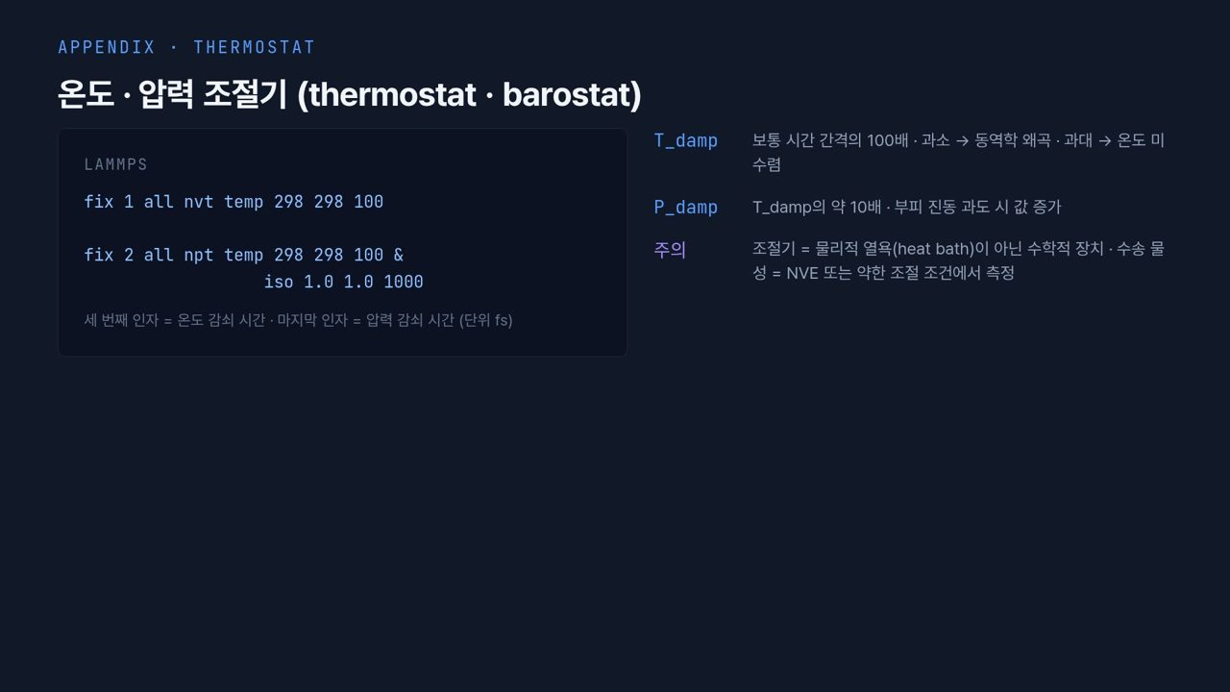  #32 부록 · 조절기의 작동  부록 · 발표 시간 외 | LAMMPS의 fix nvt, fix npt 인자에 대한 질문이 나오면 이 장을 씁니다. 세 번째 숫자 100이 온도 감쇠 시간, npt의 마지막 1000이 압력 감쇠 시간이고, real 단위에서 fs입니다. 온도 감쇠 시간은 보통 시간 간격의 100배, 압력 감쇠 시간은 그 10배 정도로 잡습니다.  너무 짧으면 동역학이 왜곡되고 너무 길면 온도가 수렴하지 않습니다. 조절기는 물리적 열욕이 아니라 수학적 장치이므로, 수송 물성은 NVE나 약한 조절 조건에서 재야 한다는 점을 함께 말해 줍니다.
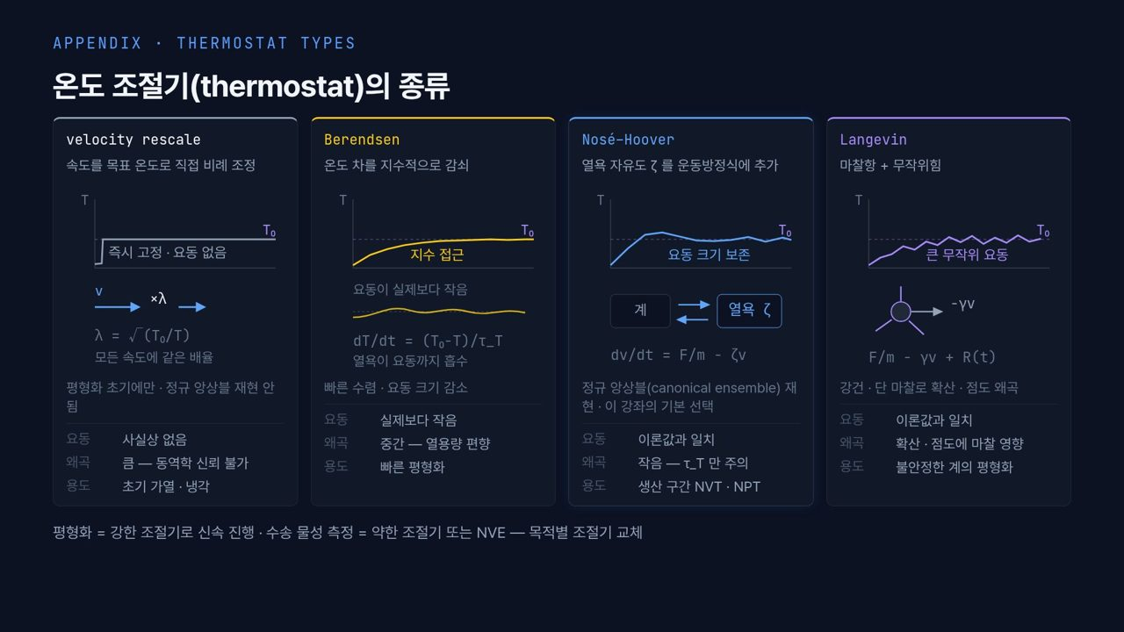  #33 부록 · 조절기 종류  부록 · 발표 시간 외 | 「어떤 thermostat을 써야 하느냐」는 질문에는 네 칸을 비교해 답합니다. velocity rescale은 속도를 바로 곱해 온도를 즉시 고정하므로 초기 가열과 냉각에만 씁니다. Berendsen은 온도 차를 지수적으로 줄여 빨리 수렴하지만 요동이 실제보다 작습니다. Nosé–Hoover는 열욕 자유도 ζ를 운동방정식에 넣어 정규 앙상블을 재현하므로 이 강좌의 기본 선택입니다. Langevin은 마찰과 무작위 힘으로 강건하지만 확산과 점도를 왜곡합니다.  요약하면 아래 줄처럼 평형화는 강한 조절기로 빨리, 수송 물성 측정은 약한 조절기나 NVE로 합니다.
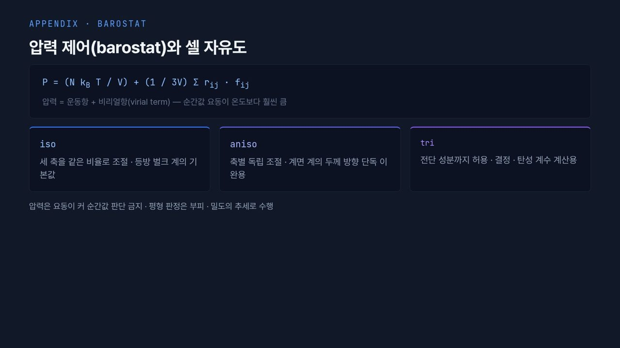  #34 부록 · 압력 제어  부록 · 발표 시간 외 | 압력에 관한 질문이 나오면 위쪽 식으로 설명합니다. 압력은 운동항과 비리얼 항(virial term)의 합이고, 순간값의 요동이 온도보다 훨씬 커서 순간값으로 판단하면 안 됩니다. 평형 판정은 부피와 밀도의 추세로 합니다.  셀 자유도는 세 가지입니다. iso는 세 축을 같은 비율로 조절하는 등방 벌크의 기본값, aniso는 축별 독립 조절로 계면 계의 두께 방향만 이완할 때, tri는 전단 성분까지 허용해 결정이나 탄성 계수 계산에 씁니다.
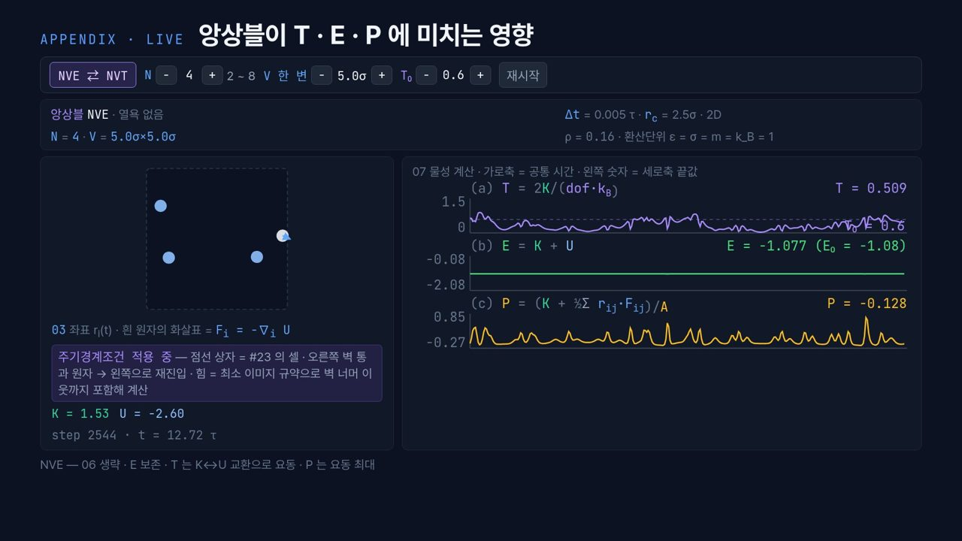  #35 부록 · 라이브 · NVE ⇄ NVT  부록 · 발표 시간 외 | [진행] 질문이 나오면: ① 「NVE ⇄ NVT」 버튼이 NVE 상태인지 확인 → 오른쪽 (b) E 그래프가 수평인지 보여 줌 ② 버튼을 눌러 NVT로 전환 → (a) T가 T₀ = 0.6 선에 붙고 (b) E가 표류하는 것을 보여 줌 ③ N 「+」로 원자 수를 늘리거나 V 한 변 「−」로 셀을 줄여 P 요동 변화 관찰 ④ 「재시작」으로 초기화  앙상블 차이를 눈으로 보고 싶다는 질문이 나오면 이 실연을 씁니다. 2차원, 원자 4개, 셀 한 변 5.0σ, Δt = 0.005τ, 컷오프 2.5σ인 작은 계입니다. 왼쪽 점선 상자는 주기경계 셀이라 오른쪽 벽을 나간 원자가 왼쪽으로 들어오고, 오른쪽 세 그래프는 (a) 온도, (b) 전체 에너지, (c) 압력입니다. NVE에서는 E가 수평이고 T는 K와 U의 교환으로 요동하며, P는 요동이 가장 큽니다.  버튼을 눌러 NVT로 바꾸면 T는 T₀ 근처에 붙지만 E는 열욕과 에너지를 주고받으며 표류합니다. 한 스텝의 계산 순서 장에서 본 06 속도 재조정 한 줄이 이 차이를 만든다는 점을 연결해 주면 됩니다.
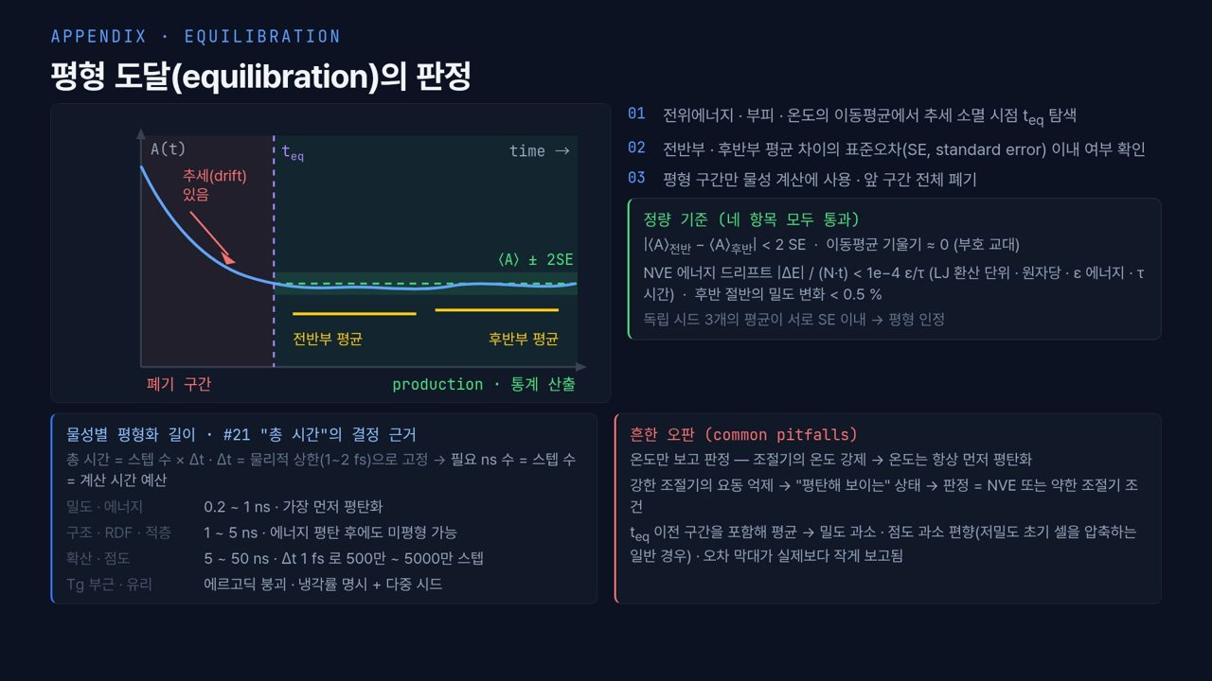  #36 부록 · 평형화 판정  부록 · 발표 시간 외 | 「언제부터 평균을 내야 하느냐」는 질문에는 왼쪽 그래프로 답합니다. A(t)가 추세를 보이며 내려오다 평탄해지는 t_eq 이전은 버리고, 이후 production 구간만 씁니다. 판정은 오른쪽 초록 상자의 네 기준, 즉 전반부와 후반부 평균 차가 2 SE 이내, 이동평균 기울기가 0 근처, NVE 에너지 드리프트가 LJ 환산 단위로 원자당 1e−4 ε/τ 미만일 것, 후반 절반의 밀도 변화가 0.5 % 미만일 것을 모두 통과해야 합니다.  흔한 오판도 함께 짚어 줍니다. 조절기가 온도를 강제하므로 온도만 보고 판정하면 안 되고, 물성별 필요 길이는 밀도가 0.2–1 ns, 확산과 점도는 5–50 ns로 크게 다릅니다.
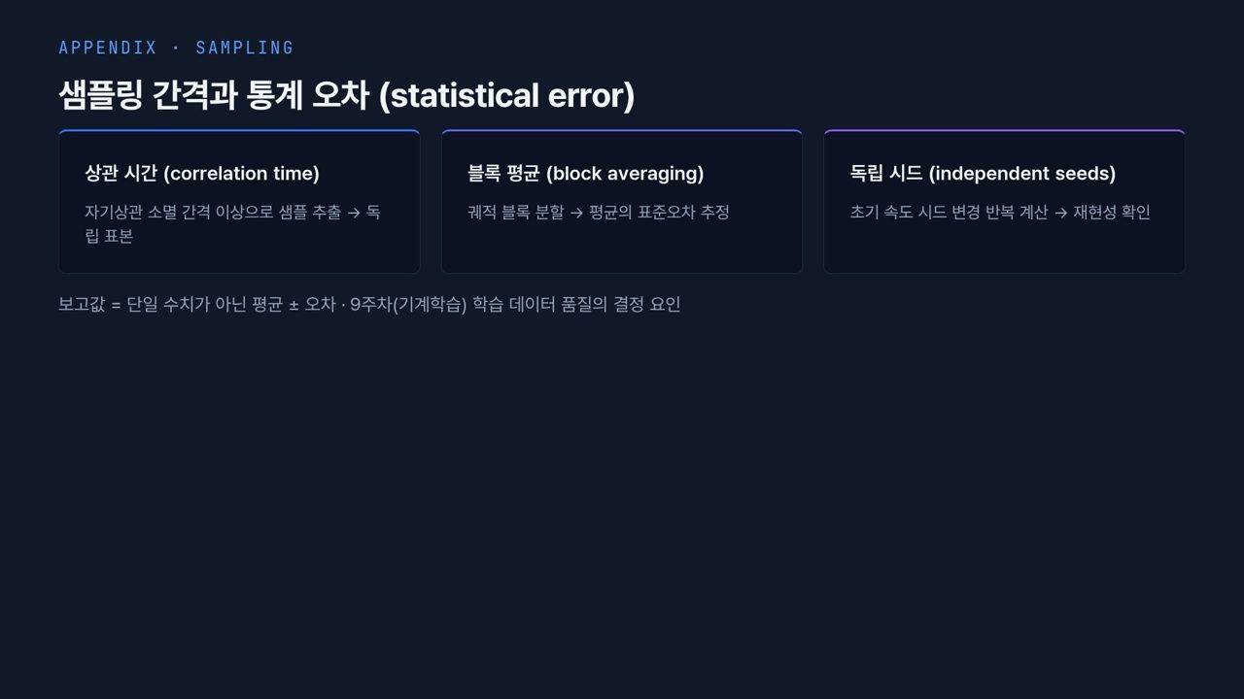  #37 부록 · 샘플링과 오차  부록 · 발표 시간 외 | 오차 막대를 어떻게 구하느냐는 질문에는 세 카드를 씁니다. 상관 시간(correlation time) 이상 떨어진 샘플만 독립 표본으로 보고, 궤적을 블록으로 나눠 블록 평균(block averaging)으로 표준오차를 추정하며, 초기 속도 시드를 바꾼 독립 실행으로 재현성을 확인합니다.  보고값은 단일 숫자가 아니라 평균 ± 오차이고, 이 품질이 나중에 대리모델 학습 데이터의 품질을 결정합니다.
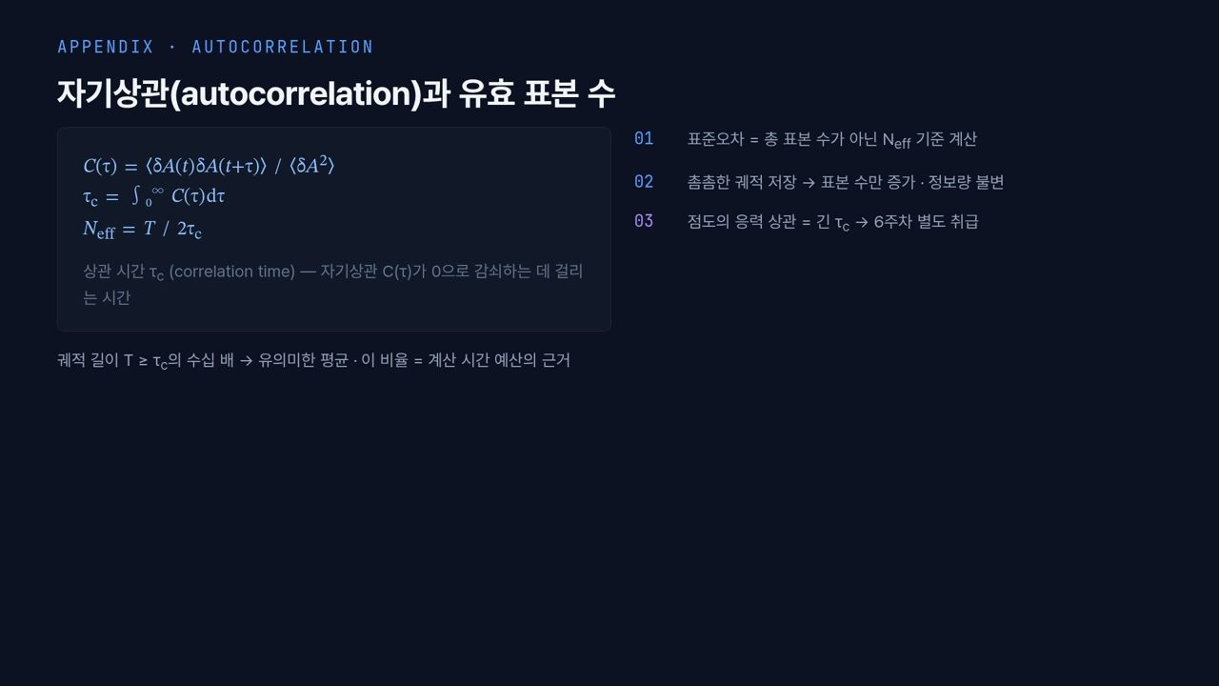  #38 부록 · 자기상관과 유효 표본  부록 · 발표 시간 외 | 「프레임을 더 촘촘히 저장하면 오차가 줄지 않느냐」는 질문이 자주 나옵니다. 왼쪽 식처럼 자기상관 C(τ)를 적분한 상관 시간 τ_c로 유효 표본 수 N_eff = T/2τ_c가 정해지므로, 촘촘히 저장해도 표본 수만 늘 뿐 정보량은 그대로입니다. 표준오차는 총 표본 수가 아니라 N_eff로 계산해야 합니다.  점도의 응력 상관처럼 τ_c가 긴 물성은 6주차에서 따로 다루고, 궤적 길이는 τ_c의 수십 배 이상이어야 한다는 것이 계산 시간 예산의 근거입니다.
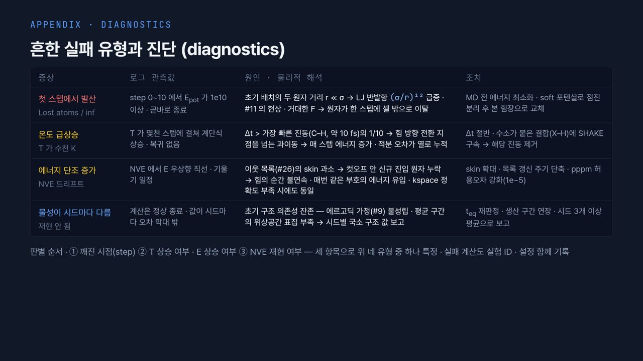  #39 부록 · 실패 유형 진단  부록 · 발표 시간 외 | 실습에서 계산이 깨졌다는 질문이 오면 이 표의 네 줄로 좁혀 갑니다. 첫 스텝 발산은 원자 겹침으로 인한 LJ 반발항 폭증이라 에너지 최소화로 해결하고, 온도 급상승은 Δt가 가장 빠른 진동의 10분의 1보다 커서 생기므로 Δt를 줄이거나 수소 포함 결합에 SHAKE 구속을 겁니다. NVE 에너지 단조 증가는 이웃 목록 skin 부족이나 kspace 정확도 부족이고, 시드마다 물성이 다르면 평형 구간과 표집이 부족한 것입니다.  아래 판별 순서처럼 언제 깨졌는지, T와 E 중 무엇이 올랐는지, NVE에서 재현되는지 세 가지를 먼저 확인하라고 안내합니다.
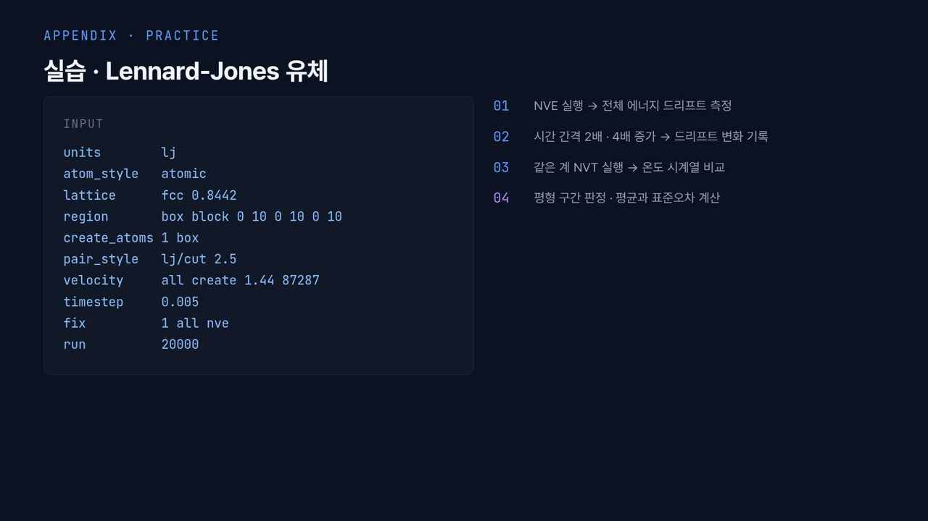  #40 부록 · 실습 안내  부록 · 발표 시간 외 | 원래 실습 안내입니다. 같은 LJ 유체 입력으로 NVE 드리프트 측정, 시간 간격 2배와 4배 비교, 같은 계의 NVT 실행과 온도 시계열 비교, 평형 구간 판정과 표준오차 계산을 하는 구성이었습니다.  뒤쪽 두 과제는 앙상블과 평형화를 배운 뒤라야 의미가 있어서 3주차 실습으로 옮겼고, 2주차 본강의에서는 앞의 실습 안내 장을 씁니다.

